Белорусский государственный технологический университет

Факультет информационных технологий

Кафедра программной инженерии

Лабораторная работа 1

По дисциплине «Операционные системы»

На тему «Знакомство с ОС: установка и аппаратная конфигурация»

Выполнил:

Студент 3 курса 6 группы

Жучкевич Екатерина Сергеевна  
  
Дата выполнения: 11.09.2025

Оглавление

ВВЕДЕНИЕ 5

1 Аналитический обзор прототипов и литературных источников 6

1.1 Обзор аналогичных решений 6

1.2 Постановка задачи 10

2 Анализ требований к программному средству и разработка функциональных требований 12

2.1 Описание средств разработки 12

2.1.1 Язык программирования C# 13

2.1.2 Платформа .NET Framework 13

2.1.3 Entity Framework 14

2.1.4 Windows Presentation Foundation 15

2.1.5 MS SQL Server 15

2.1.6 Библиотека System.Net.Mail 16

2.1.7 Библиотека Stripe 17

2.2 Спецификация функциональных требований к программному средству 17

2.3 Диаграмма вариантов использования 18

3 Проектирование программного средства 19

3.1 Проектирование архитектуры приложения 19

3.2 Проектирование структуры базы данных 21

3.3 Структура проекта 23

3.4 Диаграмма классов 24

4 Реализация программного средства 25

4.1 Основные классы программного средства 25

4.1.1 Классы для реализации паттерна MVVM 25

4.1.2 Классы для работы с базой данных 27

4.2 Реализация функционала приложения 28

4.2.1 Метод для добавления и удаления товара из избранного 28

4.2.2 Метод для добавления и удаления товара из корзины 29

4.2.3 Метод для регистрации пользователя в приложении 29

4.2.4 Метод для формирования заказа 29

5 Тестирование, проверка работоспособности приложения и анализ результатов 31

5.1 Тестирование функций страницы регистрации 31

5.2 Тестирование функций страницы авторизации 32

5.3 Тестирование функций для добавления и удаления товара 32

6 Руководство по использованию 34

6.1 Регистрация и авторизация 34

6.2 Использование приложения в роли клиента 35

6.3 Использование приложения в роли администратора 40

ЗАКЛЮЧЕНИЕ 43

Список использованных источников 44

ПРИЛОЖЕНИЕ Б 46

ПРИЛОЖЕНИЕ В 48

ПРИЛОЖЕНИЕ Г 50

ПРИЛОЖЕНИЕ Д 54

ПРИЛОЖЕНИЕ Е 56

ПРИЛОЖЕНИЕ Ж 60

# **1 Подготовка к установке LFS**

Для создания LFS требуется установить уже готовый дистрибутив UNIX-like системы. Мой выбор пал на ОС Gentoo для удобства.

Для начала нужно проверить, установлены пакеты, которые требуются для сборки. Команда, указанная на рисунке 1 выводит список файлов, которые находятся в текущем разделе.

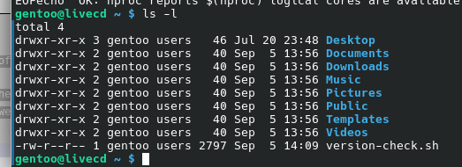

Рисунок 1 – Список файлов в текущем разделе

Далее используем команду bash с названием файла (рис. 2), который выведет все установленные пакеты и их версии.

.

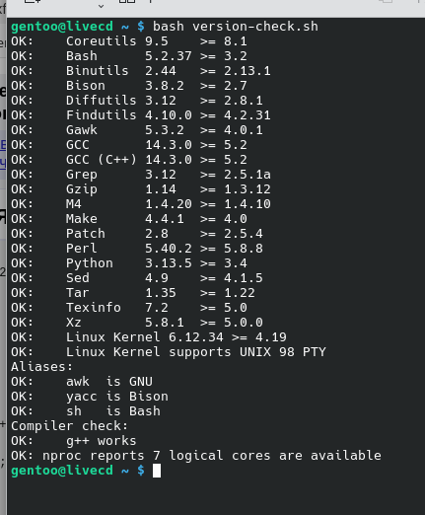

Рисунок 2 – Список установленных пакетов

Обращаю внимание, что версия ядра 4.19 (в книге этому уделен отдельный абзац), а также ядро хоста поддерживает псевдотерминал UNIX 98(PTY).

Версии пакетов совпадают.

Следующий шаг – создать разделы, которые будут выделены под LFS. Для начала нужно зайти с root’а.

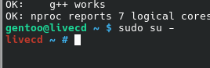

Рисунок 3 – Root-пользователь Gentoo

После загрузки с LiveCD мы вошли под root-пользователем. Теперь у нас есть права на выполнение системных команд. Следующим шагом будет обращение к справке о доступных дисках с помощью команды fdisk -l (флаг -l для вывода списком).

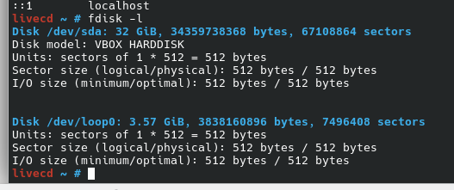

Рисунок 4 – Справка fdisk

Поскольку система работает в виртуальной машине, второй отображённый loop-диск нам не требуется. Нас интересует диск sda, обозначенный как VBOX HARDDISK.

# **2 Подготовка разделов**

Для начала выбираем диск, который нам нужен. Для просмотра конфигурации диска вводим команду p.

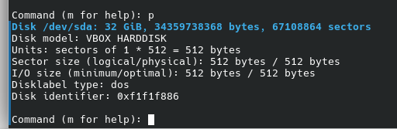

Рисунок 5 – Конфигурация диска

Далее создаем разделы.

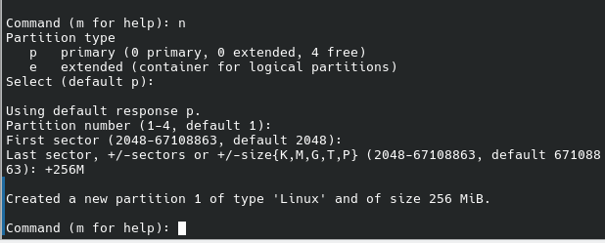

Рисунок 6 – Создание первого раздела

Мы создали первый стандартный (default) раздел на 256 мегабайт под boot. Аналогично создаем второй раздел на 1 гигабайт под swap и третий раздел. Повторяем все действия, только в последнем пункте не выделяем определенную память, а берем всю оставшуюся (click enter for default). Вышло 30.7Гб. Это будет раздел под всю систему линукс.

Теперь можно посмотреть все выделенные разделы.

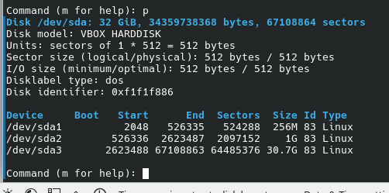

Рисунок 7 – Демонстрация созданных разделов

Необходимо изменить тип второго раздела: вместо «Linux» он должен быть «swap». Для смены типа используется команда t. Чтобы просмотреть список возможных ID разделов, применяется команда L. Для раздела под подкачку следует указать значение 82 (Linux swap).

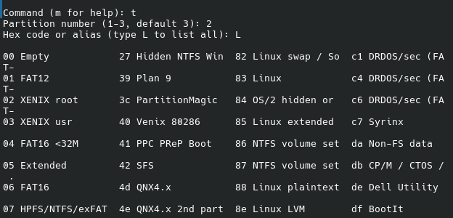

Рисунок 8 – Результат команды L

Чтобы убедиться в смене типа раздела, вызываем команду p.

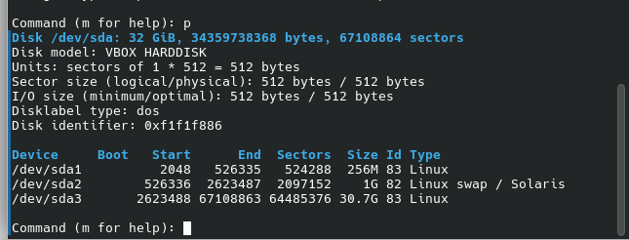

Рисунок 8 – Результат команды p

Далее нужно записать изменения командой w.

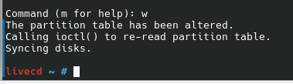

Рисунок 8 – Запись изменений

Следующим шагом является форматирование первого и третьего раздела. Для этого используется команда mkfs.

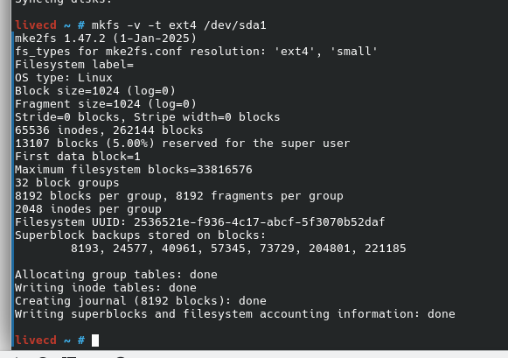

Рисунок 9 – Форматирование первого раздела

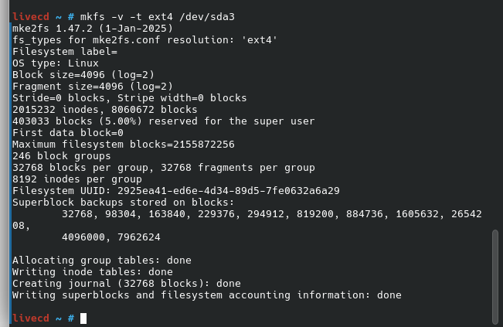

Рисунок 10 – Форматирование третьего раздела

Так как второй раздел предназначен для подкачки, для него используется отдельная команда mkswap.

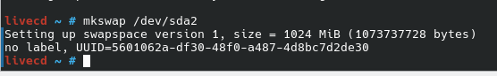

Рисунок 11 – Форматирование раздела подкачки

Следующим этапом является создание переменной LFS для того, чтобы все пакеты и конфигурации устанавливались не в текущую систему, а в отведённое пространство. Также монтируем разделы.

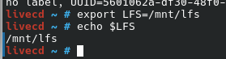

Рисунок 12 – Создание переменной окружения

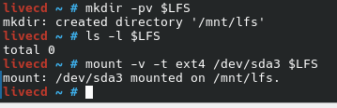

Рисунок 13 – Монтирование раздела будущей системы

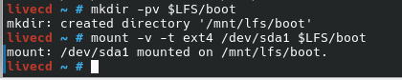

Рисунок 14 – Монтирование загрузочного раздела

И проверяем монтирование. Следует обратить внимание только на последние две строки. Также, так как мы создали раздел подкачки, нужно убедиться, что он также включен.

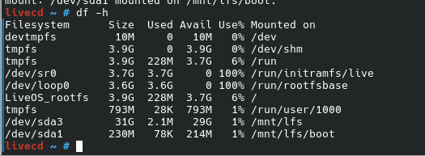

Рисунок 15 – Проверка монтирования

# **2.1 Описание средств разработки**

Для разработки приложения «Магазин автозапчастей» были использованы инновационные технологии и инструменты, которые позволили обеспечить удобство использования, высокую производительность и надежность системы. При разработке приложения был использован язык программирования C#, платформа .NET Framework, а также специальная технология для построения клиентских приложений с графическим интерфейсом Windows Presentation Foundation (WPF).

Для управления базами данных приложения была использована реляционная система управления базами данных MS SQL Server, которая обеспечивает высокую производительность, безопасность, надежность, что является достаточно важным при работе с большими объемами информации.

Взаимодействие приложения и базы данных осуществляется с помощью специального фреймворка Entity Framework, который позволяет разработчикам работать с данным, используя .NET-объекты.

Для реализации функционала отправки уведомлений на электронную почту была использована библиотека System.Net.Mail. Эта библиотека предоставляет удобный интерфейс для создания и отправки сообщений, что позволило легко и быстро информировать пользователей о статусе их заказов и других важных событиях.

Кроме того, для интеграции системы оплаты был выбран сервис Stripe. Этот популярный платежный шлюз обеспечивает безопасные и удобные транзакции, позволяя пользователям легко оплачивать свои покупки. Stripe предлагает множество функций, включая поддержку различных методов платежей и защиту от мошенничества, что делает его идеальным выбором для разрабатываемого приложения.

Далее будет более подробно рассмотрена каждая технология, используемая в проекте.

# **2.1.1 Язык программирования C#**

C# — современный объектно-ориентированный язык программирования, разработанный компанией Microsoft. Он является основным языком для создания приложений на платформе .NET, что делает его популярным выбором для разработки различных типов программного обеспечения, включая веб-приложения, мобильные приложения и десктопные решения. C# предлагает высокую производительность благодаря компиляции в промежуточный язык. Язык имеет довольно простой и понятный синтаксис, что является огромным достоинством, упрощает написание и сопровождение кода. C# легко интегрируется с различными библиотеками и фреймворками, такими как ASP.NET и Entity Framework, что ускоряет разработку и улучшает функциональность.

# **2.1.2 Платформа .NET Framework**

.NET Framework — это платформа разработки от Microsoft, предназначенная для создания и запуска приложений. Она предоставляет разработчикам широкий набор инструментов, библиотек и сред выполнения, что упрощает процесс разработки.

Основной особенностью .NET Framework является поддержка различных языков программирования, таких как C#, F# и других, что позволяет разработчикам выбирать наиболее удобный для них язык. Платформа включает в себя большое количество встроенных библиотек, которые обеспечивают функциональность для работы с базами данных, сетевыми протоколами, графическим интерфейсом и многим другим.

Безопасность является важным аспектом .NET Framework. Платформа включает в себя механизмы для защиты данных и предотвращения уязвимостей, что делает её подходящей для разработки бизнес-приложений.

Кроме того, .NET Framework обеспечивает высокую производительность благодаря оптимизации времени выполнения и управлению памятью, что позволяет приложениям работать эффективно и стабильно.

С помощью интеграции с инструментами разработки, такими как Visual Studio, процесс создания и отладки приложений становится более интуитивным и удобным. .NET Framework представляет собой мощную платформу, которая отвечает современным требованиям разработки программного обеспечения.

# **2.1.3 Entity Framework**

Entity Framework представляет специальную объектно-ориентированную технологию на базе фреймворка .NET для работы с данными. Если традиционные средства ADO.NET позволяют создавать подключения, команды и прочие объекты для взаимодействия с базами данных, то Entity Framework представляет собой более высокий уровень абстракции, который позволяет абстрагироваться от самой базы данных и работать с данными независимо от типа хранилища. Если на физическом уровне мы оперируем таблицами, индексами, первичными и внешними ключами, но на концептуальном уровне, который нам предлагает Entity Framework, мы уже работает с объектами.

Центральной концепцией Entity Framework является понятие сущности или entity. Сущность представляет набор данных, ассоциированных с определенным объектом. Поэтому данная технология предполагает работу не с таблицами, а с объектами и их наборами.

Любая сущность, как и любой объект из реального мира, обладает рядом свойств. И у каждой сущности может быть одно или несколько свойств, которые будут отличать эту сущность от других и будут уникально определять эту сущность. Подобные свойства называют ключами.

При этом сущности могут быть связаны ассоциативной связью один-ко-многим, один-ко-одному и многие-ко-многим, подобно тому, как в реальной базе данных происходит связь через внешние ключи.

Отличительной чертой Entity Framework является использование запросов LINQ для выборки данных из БД. С помощью LINQ мы можем не только извлекать определенные строки, хранящие объекты из базы данных, но и получать объекты, связанные различными ассоциативными связями.

Другим ключевым понятием является Entity Data Model. Эта модель сопоставляет классы сущностей с реальными таблицами в БД. Entity Data Model состоит из трех уровней: концептуального, уровень хранилища и уровень сопоставления (маппинга). На концептуальном уровне происходит определение классов сущностей, используемых в приложении. Уровень хранилища определяет таблицы, столбцы, отношения между таблицами и типы данных, с которыми сопоставляется используемая база данных. Уровень сопоставления (маппинга) служит посредником между предыдущими двумя, определяя сопоставление между свойствами класса сущности и столбцами таблиц. Таким образом, мы можем через классы, определенные в приложении, взаимодействовать с таблицами из базы данных.

В результате, при использовании Entity Framework разработка приложений становится более легкой и удобной, так как данная технология предлагает разработчикам более гибкие и простые решения.

# **2.1.4 Windows Presentation Foundation**

Windows Presentation Foundation (WPF) — это мощная технология для создания настольных приложений на Windows, разработанная компанией Microsoft. Она является частью .NET-платформы. WPF имеет независимый от разрешения и векторный механизм рендеринга, который полезен для работы с современным графическим оборудованием. Она предлагает разработчикам инструменты для создания современных, красивых и интерактивных пользовательских интерфейсов.

Одной из ключевых особенностей WPF является еe основание на векторной графике, что позволяет создавать приложения с высокой четкостью и масштабируемостью, при этом интерфейсы выглядят великолепно на экранах с различным разрешением, сохраняя свою эстетику и функциональность.

WPF использует язык разметки XAML (Extensible Application Markup Language), который упрощает разделение логики приложения и его визуальных компонентов. XAML позволяет разработчикам описывать интерфейсы в декларативной форме, что делает код более читаемым и поддерживаемым. Это также облегчает работу дизайнеров, которые могут сосредоточиться на визуальных аспектах без углубления в программный код.

Кроме того, WPF поддерживает привязку данных, что упрощает взаимодействие между пользовательским интерфейсом и бизнес-логикой. Это позволяет разработчикам легко обновлять интерфейсы в ответ на изменения данных, создавая более динамичные и отзывчивые приложения.

С помощью WPF также доступны мощные средства анимации и графики, что позволяет оживить интерфейсы и сделать их более привлекательными для пользователей. Разработчики могут применять анимации к элементам управления, создавая плавные переходы и эффекты, которые улучшают пользовательский опыт.

В целом, WPF — это универсальная платформа, которая сочетает в себе мощные инструменты для разработки и возможности для создания красивых и функциональных приложений, соответствующих современным требованиям пользователей.

# **2.1.5 MS SQL Server**

SQL Server является одной из наиболее популярных систем управления базами данных (СУБД) в мире, которая широко используется для хранения, обработки и управления данными. Одной из ключевых особенностей MS SQL Server является его высокая производительность и масштабируемость. Платформа поддерживает как малые, так и крупные приложения, обеспечивая быструю обработку запросов и возможность работы с большими наборами данных. Это делает её идеальным выбором для бизнес-приложений, требующих высокой доступности и быстрого реагирования.

Для организации баз данных MS SQL Server использует реляционную модель. Эта модель баз данных была разработана еще в 1970 году Эдгаром Коддом. А на сегодняшний день она фактически является стандартом для организации баз данных. Реляционная модель предполагает хранение данных в виде таблиц, каждая из которых состоит из строк и столбцов. Каждая строка хранит отдельный объект, а в столбцах размещаются атрибуты этого объекта.

Безопасность является важным аспектом MS SQL Server. Платформа предоставляет множество функций для защиты данных, включая шифрование, управление доступом и аудит, что помогает предотвратить несанкционированный доступ и утечки информации.

Кроме того, MS SQL Server поддерживает интеграцию с другими продуктами Microsoft, такими как Azure и Power BI, что позволяет создавать гибкие решения для работы с данными в облаке и в реальном времени. Это делает платформу особенно привлекательной для организаций, стремящихся к цифровой трансформации и оптимизации бизнес-процессов.

MS SQL Server — это надежная и многофункциональная СУБД, которая предоставляет разработчикам и организациям все необходимые инструменты для эффективного управления данными, аналитики и обеспечения безопасности, что делает её идеальным выбором для современного бизнеса.

# **2.1.6 Библиотека System.Net.Mail**

Библиотека System.Net.Mail в .NET Framework является удобным инструментом для работы с электронной почтой, который позволяет разработчикам легко создавать и отправлять сообщения через SMTP-серверы. Она предоставляет интуитивно понятный интерфейс, упрощая процесс интеграции функционала электронной почты в приложения.

Одной из ключевых особенностей System.Net.Mail является возможность отправки как простых текстовых писем, так и сложных HTML-сообщений с вложениями. Это делает библиотеку идеальным выбором для создания уведомлений, рассылок и других коммуникаций, требующих более сложного формата.

Библиотека поддерживает работу с различными протоколами аутентификации и шифрования, что обеспечивает безопасность передачи данных. Это особенно важно для защиты конфиденциальной информации при отправке писем через интернет.

System.Net.Mail также позволяет легко управлять различными аспектами сообщения, такими как установка заголовков, добавление вложений и работа с несколькими получателями. Разработчики могут настраивать сообщения, создавая уникальный контент, который соответствует требованиям их приложений.

К тому же, благодаря простоте использования и гибкости, библиотека легко интегрируется в существующие проекты, что позволяет быстро добавлять функции отправки электронной почты без значительных усилий.

System.Net.Mail — это удобный и надежный инструмент для работы с электронной почтой в .NET, который помогает разработчикам создавать функциональные и безопасные решения для обмена сообщениями, улучшая взаимодействие с пользователями и клиентами.

# **2.1.7 Библиотека Stripe**

Stripe — это библиотека для обработки онлайн-платежей, которая позволяет разработчикам интегрировать платежные решения в свои приложения с минимальными усилиями. Stripe предоставляет простой и интуитивно понятный API, что делает его идеальным выбором как для стартапов, так и для крупных компаний.

Одной из ключевых особенностей Stripe является поддержка множества способов оплаты, включая кредитные и дебетовые карты, электронные кошельки и местные платежные методы. Это позволяет бизнесам легко адаптироваться к требованиям своих клиентов и расширять аудиторию.

Библиотека Stripe также обеспечивает высокую безопасность транзакций. Она соответствует стандартам PCI DSS, что гарантирует защиту данных пользователей. Stripe берет на себя ответственность за безопасную обработку платежной информации, позволяя разработчикам сосредоточиться на создании функционала своего приложения.

Интуитивно понятный интерфейс Stripe позволяет легко управлять подписками, выставлением счетов и возвратами. С помощью мощных инструментов аналитики разработчики могут отслеживать транзакции, анализировать данные о продажах и оптимизировать бизнес-процессы.

Кроме того, Stripe поддерживает интеграцию с различными платформами и языками программирования, что делает его универсальным решением для разработчиков. Наличие обширной документации и примеров кода значительно упрощает процесс внедрения.

Stripe — это надежное и гибкое решение для обработки платежей, которое помогает бизнесам эффективно управлять финансами и улучшать клиентский опыт, предлагая безопасные и удобные способы оплаты.

# **2.2 Спецификация функциональных требований к программному средству**

Программное средство должно предоставлять следующие функциональные возможности:

Для администратора:

* + Выполнять авторизацию.
  + Просматривать каталог товаров.
  + Выполнять поисковые запросы, фильтрацию.
  + Добавление/удаление новых товаров в каталог.
  + Редактирование информации о товаре в каталоге.
  + Подтверждать заказ.

Для клиента:

* + Выполнять регистрацию и авторизацию.
  + Просматривать каталог товаров.
  + Выполнять поисковые запросы, фильтрацию.
  + Добавлять товар в корзину.
  + Удалять/изменять количество товара в корзине.
  + Оформлять заказ.
  + Просматривать информацию о статусе заказа.
  + История заказов.
  + Добавить в избранное.
  + Оставлять отзывы.

# **2.3 Диаграмма вариантов использования**

Диаграмма вариантов использования (Use Case Diagram) — это графический инструмент для моделирования функциональности системы с точки зрения её пользователей. Она помогает выявить различные сценарии использования системы, включая взаимодействие между актерами (пользователями) и самой системой.

Диаграмма состоит из актеров, вариантов использования (Use Case) и связей между ними. Актеры представляют пользователей или внешние системы, а варианты использования — функциональные возможности, доступные пользователям.

На диаграмме актеры изображаются в виде фигур, а варианты использования – в виде овалов. Связи между ними обозначаются стрелками, указывающими направление взаимодействия.

Преимущества диаграммы вариантов использования:

* Помогает увидеть все сценарии использования и понять взаимодействие с пользователями.
* Идентифицирует функциональные требования на основе сценариев использования.
* Служит средством общения между разработчиками, заказчиками и другими заинтересованными сторонами.

Use Case диаграмма для приложения «Магазин автозапчастей» представлена в приложении А.

# **3 Проектирование программного средства**

Проектирование программного обеспечения — это процесс разработки проекта, который включает в себя создание архитектуры и структуры программного средства. Основной целью проектирования является определение внутренних характеристик системы и уточнение её внешних свойств с учетом исходных условий задачи на проект.

На этапе проектирования важно не только проанализировать сформулированные требования, но и выявить возможные ограничения и риски, которые могут повлиять на реализацию проекта. Нужно учитывать различные аспекты, такие как функциональность, производительность, безопасность и удобство использования. Это поможет создать более качественное и устойчивое программное средство, соответствующее ожиданиям пользователей.

Кроме того, проектирование включает в себя выбор архитектурных паттернов и технологий, которые будут использоваться в процессе разработки. Например, выбор между архитектурными стилями, такими как MVC, MVVM, монолитная или микросервисная архитектура, может существенно повлиять на гибкость и масштабируемость системы. Также необходимо определить, как будут организованы данные, какие базы данных будут использоваться и как будет обеспечено взаимодействие между компонентами.

Этап проектирования также подразумевает создание прототипов и макетов, которые помогают визуализировать интерфейс и функциональность системы. Это позволяет проводить ранние тестирования и получать обратную связь от пользователей, что может значительно улучшить конечный продукт.

Таким образом, проектирование программного средства является этапом, который формирует фундамент для успешной разработки и внедрения программного обеспечения, обеспечивая соответствие требованиям и ожиданиям конечных пользователей.

# **3.1 Проектирование архитектуры приложения**

Архитектура программного обеспечения — это совокупность основных решений, касающихся структуры и организации программной системы. Она включает в себя выбор компонентов, их интерфейсов, определение взаимодействия между ними и интеграцию в более крупные системы. Ключевую роль в этой архитектуре играет архитектурный стиль, который задает общую структуру системы, включая элементы, их взаимодействие и способы соединения.

Для удовлетворения требований к качеству проектируемой системы применяются различные архитектурные паттерны. В данном проекте используется архитектурный шаблон Model-View-ViewModel (MVVM), который состоит из трех основных компонентов: модели (Model), модели представления (ViewModel) и представления (View).

Применение MVVM значительно улучшает модульность и возможность повторного использования кода, а также упрощает разработку и тестирование. Этот шаблон помогает разделить бизнес-логику приложения и пользовательский интерфейс, что делает систему более гибкой и масштабируемой, позволяя адаптироваться к изменениям требований и легко расширяться в будущем.

На рисунке 3.1 представлена структура архитектуры MVVM.

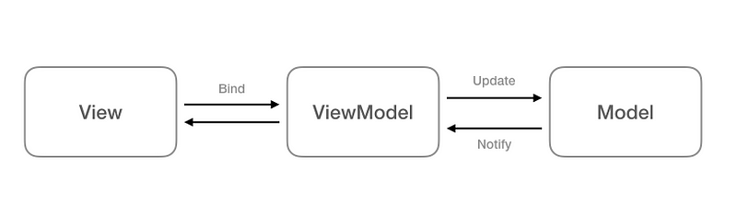

Рисунок 3.1 – Структура MVVM

Модель (Model) описывает данные, используемые в приложении. В ней может содержаться логика, связанная с этими данными, например, валидация. Однако модель не должна содержать логику, касающуюся отображения данных или взаимодействия с пользовательским интерфейсом. Часто модель реализует интерфейс INotifyPropertyChanged, что позволяет автоматически отслеживать изменения свойств и облегчает привязку к представлению, хотя сама модель не взаимодействует напрямую с ним.

Представление (View) определяет визуальный интерфейс, который пользователь использует для взаимодействия с приложением. Важно проектировать пользовательский интерфейс так, чтобы он был удобным и приятным для пользователя. Представление не обрабатывает события непосредственно, а выполняет действия через команды.

Модель представления (ViewModel) связывает модель и представление с помощью механизма привязки данных. При изменении значений свойств модели, используя INotifyPropertyChanged, данные в представлении автоматически обновляются, хотя модель и представление не связаны напрямую. ViewModel также содержит логику для получения и обновления данных в модели.

Кроме того, в проекте применяются паттерны для работы с базой данных: Repository и Unit of Work.

Паттерн Unit of Work позволяет упростить работу с различными репозиториями и обеспечивает уверенность в том, что все репозитории используют один и тот же контекст данных. Он следит за тем, чтобы все изменения проходили через единую точку, что позволяет либо подтверждать все изменения сразу, либо откатывать их в случае необходимости. Это гарантирует, что все операции будут выполнены успешно или отменены целиком, что особенно важно для поддержания целостности данных.

Паттерн Repository служит для абстрагирования от конкретных подключений к источникам данных, с которыми работает программа. Он представляет собой промежуточное звено между классами, непосредственно взаимодействующими с данными, и остальной частью приложения. Благодаря этому паттерну можно легко изменять источник данных или способ доступа к ним, не затрагивая остальную логику приложения. Это повышает гибкость и упрощает тестирование, так как можно подменять реализацию репозитория на мок-объекты.

# **3.2 Проектирование структуры базы данных**

База данных — это организованная совокупность взаимосвязанных данных, которая служит хранилищем динамически обновляемой информации. Она позволяет эффективно управлять данными, обеспечивая их хранение, извлечение, обновление и обработку.

Система управления базами данных – это программная реализация технологии хранения, извлечения, обновления и обработки данных в базе данных, которая позволяет пользователям и приложениям взаимодействовать с данными.

В данном проекте для создания и управления базой данных использовалась реляционная СУБД Microsoft SQL Server, которая предоставляет мощные средства для работы с данными и обеспечивает высокую производительность и безопасность.

База данных для приложения «Магазин автозапчастей» состоит из 12 таблиц: Users, AccountingDatas, Products, Companies, Categories, Orders, Letters, Feedbacks, Bags, Favorites, DopInf, WaitingList.

Назначение таблиц:

* В таблице Users хранится информация о пользователях.
* В таблице AccountingDatas хранится информация для проверки авторизации пользователя.
* В таблице Products хранится информация о товарах.
* В таблице Companies содержится информация о компаниях.
* В таблице Categories находится информация о категориях товаров.
* В таблице Orders хранится информация о заказах.
* В таблице DopInf находится информация, которая уточняет информацию о заказах.
* В таблице Letters хранится информация об отправленных электронных письмах.
* В таблице Feedbacks содержится информация об отзывах пользователей на товар.
* В таблице Bags находится информация, связанная с корзинами пользователей.
* В таблице Favorites хранится информация, связанная с товарами, которые сохранены в избранное пользователей.
* В таблице WaitingList содержится информация, связанная с товарами, которые добавлены в лист ожидания.

Для обеспечения целостности и согласованности данных в базе данных используются внешние ключи и индексы. Это помогает оптимизировать запросы и поддерживать связи между таблицами.

Кроме того, база данных может быть расширена за счет добавления новых таблиц или новых полей, если вдруг возникнет необходимость в хранении дополнительной информации.

Использование Microsoft SQL Server также обеспечивает надежное резервное копирование и восстановление данных, что критически важно для защиты информации в случае сбоев или потерь данных.

На рисунке 3.2 представлена логическая модель базы данных AutoWorld.

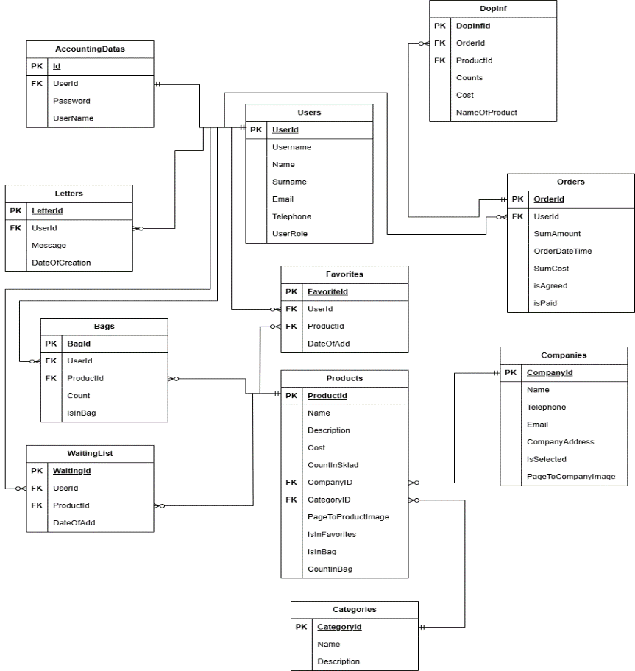

Рисунок 3.2 – Логическая модель базы данных AutoWorld

Между таблицами существуют связи. Есть два вида: один к одному, примером которой является связь между Users и AccountingDatas по полю UserId, так как у каждого пользователя может быть только одна запись реквизитов аккаунта, также, как и каждая запись реквизитов подходит только к одному пользователю, и связь один ко многим, примером которой являются все остальные связи, например, связь между Users и Orders по полю UserId, где у каждого пользователя может быть много заказов, но каждый заказ соответствует только одному пользователю. Также существует связь многие ко многим, но в данной базе данных она не используется.

Для работы с базой данных в приложении используется специальная библиотека Entity Framework Core 9.0.4. Данная библиотека, как уже было сказано ранее, предоставляет разработчикам возможности работать с таблицами базы данных как с обычными классами C#. По сравнению с технологией ADO.NET нам не нужно писать SQL-запросы напрямую, вместо этого используется LINQ. Всеми преобразованиями занимается библиотека Entity Framework.

Существует три основных подхода к проектированию базы данных: Model-First, Database-First, Code-First. В данном проекте был выбран подход Code-First.

Подход Code-First в проектировании базы данных позволяет разработчикам создавать структуру базы данных на основе классов, написанных в коде, вместо того чтобы сначала проектировать базу данных и затем создавать код. Это значит, что начинается все с определения моделей, которые представляют бизнес-объекты, а затем автоматически генерируются таблицы в базе данных на основе этих моделей.

Подход Code-First облегчает работу с тестированием и поддержкой кода. Можно создавать тестовые данные, не беспокоясь о сложностях, связанных с ручным управлением базой данных. Этот подход также хорошо сочетается с принципами Agile-разработки, позволяя быстро вносить изменения и адаптироваться к новым требованиям.

Подход Code-First делает процесс разработки более гибким и удобным, поскольку он позволяет разработчикам сосредоточиться на бизнес-логике и архитектуре приложения, а не на деталях реализации базы данных.

Использование Entity Framework Core и подхода Code-First позволяет более эффективно и удобно работать с базой данных, а также обеспечивает гибкость и контроль в процессе разработки и поддержки приложения.

# **3.3 Структура проекта**

Структура проекта представлена на рисунке 3.3.

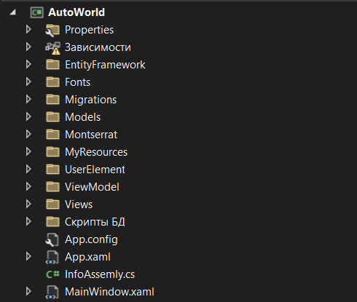

Рисунок 3.3 – Структура проекта

Папка «EntityFramework» содержит класс, который отвечает за управление подключением к базе данных, настройку модели и отношений, запросы к базе данных, сохранение данных, настройку отслеживания изменений, управление транзакциями.

Папка «Fonts» хранит файлы шрифтов, которые используются в приложении.

Папка «Migrations» хранит все классы миграций базы данных.

Папка «Models» содержит классы, которые являются сущностями базы данных, т.е. в которых описаны таблицы базы данных.

Папка «MyResources» хранит все ресурсы приложения, которые включают в себя изображения, словари ресурсов, собственный курсор.

Папка «UserElement» содержит пользовательские элементы, которые были созданы для сокращения кода, лучшего сопровождения и поддержки.

Папка «ViewModel» хранит классы, которые являются промежуточным слое между моделью и представлением, обрабатывают данные и команды.

Папка «Views» содержит файлы с разметкой XAML, которые определяют пользовательский интерфейс (UI) приложения.

Папка «Скрипты БД» содержит файлы со скриптами на SQL для заполнения таблиц базы данных.

Файл «App.config» содержит параметры проекта.

Файл «App.xaml» хранит общие ресурсы проекта.

«MainWindow.xaml» является главным окно приложения, на котором отображаются все страницы.

# **3.4 Диаграмма классов**

При создании программного продукта для планирования задач и ведения проектов, диаграмма классов выступает важным средством для моделирования и проектирования системы. Она визуализирует организацию системы, отображая классы, их характеристики и связи между ними.

В ходе разработки программного обеспечения для организации задач и управления проектами, диаграмма классов способствует выявлению ключевых классов, их свойств и методов. Она предоставляет возможность увидеть структуру данных, применяемых в приложении, а также взаимосвязи между классами. Помимо этого, диаграмма классов способствует более глубокому пониманию концептуальной модели системы и создает фундамент для дальнейшей разработки.

Диаграмма классов представлена в приложении Б.

# **4 Реализация программного средства**

На данном этапе осуществляется разработка программного обеспечения, реализующего предложенное техническое решение, а также сборка программного средства. В процессе работы разрабатываются программные интерфейсы для взаимосвязи между классами, методами и функциями.

Важным шагом является документирование классов, их атрибутов и методов, что позволяет обеспечить ясность и удобство в дальнейшем использовании. Программирование включает написание текстов программ и отладку отдельных модулей проекта.

В результате выполнения этого этапа будет создано полноценное функционирующее программное средство.

# **4.1 Основные классы программного средства**

В приложении реализовано множество классов, каждый из которых выполняет свою определенную задачу, что обеспечивает модульность и гибкость системы. Однако в данном разделе будет уделено внимание лишь некоторым из них, которые непосредственно отвечают за реализацию паттерна MVVM и обеспечивают связь с базой данных.

Паттерн MVVM является основой архитектуры нашего приложения, так как он позволяет четко разделить логику представления и бизнес-логику.

Классы, отвечающие за связь с базой данных, обеспечивают надежное и эффективное управление данными. Они реализуют функции, такие как выполнение запросов, обработка транзакций и управление соединениями с базой данных. Это позволяет приложению динамически загружать и сохранять информацию, обеспечивая актуальность данных.

Эти классы играют ключевую роль в организации структуры приложения, обеспечивая взаимодействие между пользовательским интерфейсом и данными.

# **4.1.1 Классы для реализации паттерна MVVM**

Как уже было сказано выше приложение «Магазин автозапчастей» реализует паттерн MVVM. Как можно понять из названия, для его осуществления должны быть созданы классы, каждый из которых отвечает за свою часть:

* Model (представляет данные и бизнес-логику приложения, описывает таблицы базы данных).
* View (визуальный интерфейс пользователя, отвечает за отображение данных и взаимодействие с пользователем).
* ViewModel (служит промежуточным слоем между моделью и представлением, обрабатывает данные и команды, поступающие из представления).

Использование паттерна MVVM будет показано на примере страницы авторизации. В листинге 4.1 представлен фрагмент кода из представления (view) страницы авторизации, на котором отображена xaml-разметка, которая предназначена для создания кнопки для входа. На данном примере показано использование механизма привязки (binding) команды LoginCommand к кнопке входа, тем самым продемонстрирована связь представления (view) с моделью представления (viewmodel). Это позволяет кнопке или другому элементу управления в представлении выполнять команду, определенную в модели представления, обеспечивая четкое разделение логики и интерфейса.

В приложение В будет вынесен полный код данной страницы для подробного ознакомления.

|  |
| --- |
| <Button Command="{Binding LoginCommand}" Width="220"  Height="40" Content="{DynamicResource textForLabelLogIn}"  Grid.Column="2" Grid.Row="3" HorizontalAlignment="Center"  Style="{DynamicResource MyButtonStyle}"  VerticalContentAlignment="Center" VerticalAlignment="Center">  </Button> |

Листинг 4.1 – Фрагмент кода xaml, демонстрирующий кнопку с привязкой к команде

Код модели представления (viewmodel) для данной страницы будет вынесен в приложение Г. ViewModel выступает посредником между View и Model, предоставляя данные для отображения и обрабатывая действия пользователя. Этот класс реализует интерфейс INotifyPropertyChanged для динамического обновления UI, вызывая событие PropertyChanged при изменении свойств. Он получает данные из Model, преобразует их для View и выполняет логику, но не модифицирует Model напрямую, а вызывает её методы. В данном классе действия пользователя обрабатываются через команды (Commands).

Перейдем к последней составляющей MVVM, которая отвечает за данные на нашей странице. В данном случае в коде команды LoginCommand, происходит обращение к данным о пользователях через модели (model) User и AccountingData, которые содержат информацию о пользователях и их реквизитах для входа соответственно. По сути своей модель данных представляет из себя обычный класс, который представляет данные приложения. Она предоставляет интерфейс (методы и свойства) для доступа и изменения данных, может содержать логику для валидации и преобразования данных, а также для сохранения и извлечения данных из хранилища. Преимущества включают в себя повторное использование в разных частях приложения или даже в разных приложениях, лёгкую тестируемость, разделение ответственности между компонентами MVVM и гибкость при изменениях или расширениях без влияния на UI или ViewModel. Этот класс не зависит от конкретной реализации пользовательского интерфейса. Это позволяет использовать его в разных приложениях и на разных страницах, а также быть легко тестируемым независимо от UI-логики, что делает разработку более эффективной и поддерживаемой.

В листинге 4.2 представлена модель AccountingData.

|  |
| --- |
| public class AccountingData  {  AccountingData() { }  public AccountingData(string useName, string pass, long uId) {  UserName = useName;  HashPassword(pass);  UserId = uId;  }  public bool IsPasswordValid(string curPassword)  {  return BCrypt.Net.BCrypt.Verify(curPassword, Password);  }  public void HashPassword(string pass)  {  Password = BCrypt.Net.BCrypt.HashPassword(pass);  }  [DatabaseGenerated(DatabaseGeneratedOption.Identity)]  [Key]  public long Id { get; set; }  [ForeignKey("User")]  public long UserId { get; set; }  public virtual User User { get; set; }  public string Password { get; set; }  public string UserName { get; set; }  } |

Листинг 4.2 – Модель AccountingData

В результате анализа реализации паттерна MVVM на примере страницы авторизации приложения становится очевидным, как эффективно организованы компоненты системы. Классы, отвечающие за модель, представление и модель представления, обеспечивают четкое разделение логики и интерфейса, что способствует упрощению разработки и тестирования.

# **4.1.2 Классы для работы с базой данных**

Для работы с базой данных, взаимодействие с которой происходит при помощи специальной библиотеки Entity Framework, также требует наличия специальных классов. Данные классы представляют из себя класс сущности (по сути, это и есть модель) и класс контекста данных, который используется для взаимодействия непосредственно с самой базой данных. Класс контекста должен наследоваться от класса DbContext. В реализации данного класса с помощью DbSet указываются какие таблицы нужно создать в базе данных. Также следует реализовать в этом классе два перегруженных метода OnModelCreating и OnConfiguring. OnModelCreating используется для конфигурации модели данных при создании базы данных. Здесь можно задать правила отображения (mapping) между классами модели и таблицами базы данных, а также определить связи между сущностями, ограничения и индексы. OnConfiguring отвечает за настройку параметров подключения к базе данных. В нем можно задать строку подключения, а также конфигурации, такие как тип провайдера базы данных. Этот метод позволяет задать дополнительные параметры, такие как уровень ведения журнала или настройки кэширования.

Стоит сказать также, что AppDBContext реализует паттерны Unit of Work и Repository, что значительно упрощает управление доступом к данным и взаимодействие с базой данных. Паттерн Unit of Work обеспечивает согласованное выполнение операций с данными, позволяя отслеживать изменения в объектах и координировать их сохранение, что минимизирует риски нарушения целостности данных и упрощает управление транзакциями. В свою очередь, паттерн Repository служит абстракцией для доступа к данным, скрывая детали реализации хранения и запроса информации. Он предоставляет удобный интерфейс для выполнения операций CRUD, что облегчает тестирование бизнес-логики независимо от конкретной реализации базы данных. Таким образом, класс AppDBContext не только структурирует взаимодействие с данными, но и способствует чистоте архитектуры приложения, делая его более удобным для сопровождения и расширения.

В приложении Д приводится код реализации данного класса.

# **4.2 Реализация функционала приложения**

В данном подразделе будут представлены некоторые методы, обеспечивающие функционал приложения: метод для добавления и удаления товара из избранного, метод для добавления и удаления товара из корзины, метод для регистрации пользователя в приложении, а также метод для формирования заказа и отправки его на рассмотрение администратору.

# **4.2.1 Метод для добавления и удаления товара из избранного**

Код данного метода представлен в приложении Е. В данном методе происходит получение данных о текущем пользователе через ресурсы приложения. Далее происходит подключение к базе данных с помощью описанного в разделе 4.1.2 класса контекста AppDBContext. Осуществляется поиск в таблице избранного записи, у которой Id пользователя совпадает с текущим пользователем и Id продукта также совпадает с текущим продуктом. Если такой товар уже есть, значит запись удаляется. Если же такая запись не была найдена, то добавляется. В обоих случаях происходит обновление состояния товара и уведомление об этом всех подписчиков с помощью метода OnPropertyChanged(). Далее вызывается метод для сохранения изменений в базе данных adbc.SaveChanges() и метод для обновления интерфейса пользователя на странице приложения UpdateCurrentPageProducts().

# **4.2.2 Метод для добавления и удаления товара из корзины**

Код данного метода представлен в приложении Е. Данный метод схож с методом для добавления и удаления товара из избранного, за исключением того, что все запросы идут к таблице Bags и происходит проверка наличия нужного количества товара на складе. Если товара нет, то добавление в корзину не осуществляется.

# **4.2.3 Метод для регистрации пользователя в приложении**

Код данного метода представлен в приложении Е. В данном методе происходит создание объекта пользователя. Затем происходит проверка на существование пользователя с таким пользовательским именем. Если нашелся такой пользователь, то выводится соответствующее сообщение и регистрация прерывается. Иначе происходят валидация полей имени, фамилии, пользовательского имени, телефона и email. Если валидация проходит успешно, то в таблицу Users добавляется данный пользователь, а также создается объект реквизитов данного пользователя и также добавляется запись в соответствующую таблицу AccountingDatas. Далее вызывается метод adbc.SaveChanges() для сохранения изменений в базе данных. После чего вызывается метод для отправки уведомления пользователю на указанную при регистрации почту об успешной регистрации. Затем происходит перенаправление пользователя на главную страницу приложения. Если же какое-то из полей не прошло валидацию, то пользователю выводится сообщение об этом и регистрация прерывается. Полный код модели представления (viewmodel) для регистрации вынесен в приложение Ж.

# **4.2.4 Метод для формирования заказа**

Код данного метода представлен в приложении Е. В данном методе происходит обращение к базе данных с помощью упомянутого ранее класса AppDBContext. Далее происходит добавление записи в таблицу Orders и сохраняются изменения. Но в таблице Orders сохраняется только основная информация о самом заказе. Для получения более подробной информации в базе данных есть таблица DopInf. Поэтому для каждого добавленного в заказ товара добавляется также соответствующая запись в эту таблицу. Для этого создается объект DopInformationAboutOrder, все его свойства заполняются соответствующими значениями и происходит добавление с последующим сохранением изменений в базе данных. Далее происходит уведомление всех подписчиков об изменении коллекции товаров и происходит обновление пользовательского интерфейса страницы с помощью метода UpdateCurrentPageProducts().

# **5 Тестирование, проверка работоспособности приложения и анализ результатов**

В данном разделе представлено тестирование спроектированной программной системы, направленное на подтверждение ее работоспособности в соответствии с требованиями технического задания. Здесь будут описаны результаты тестирования и анализ этих результатов. Будет рассмотрена реакция системы на исключительные ситуации. Целью этого раздела является предоставление убедительных доказательств того, что спроектированная ПС соответствует заявленным требованиям и готова к эксплуатации.

# **5.1 Тестирование функций страницы регистрации**

Первым тестом будет попытка оставить одно поле пустым, например, поле имени. Результат показан на рисунке 5.1.

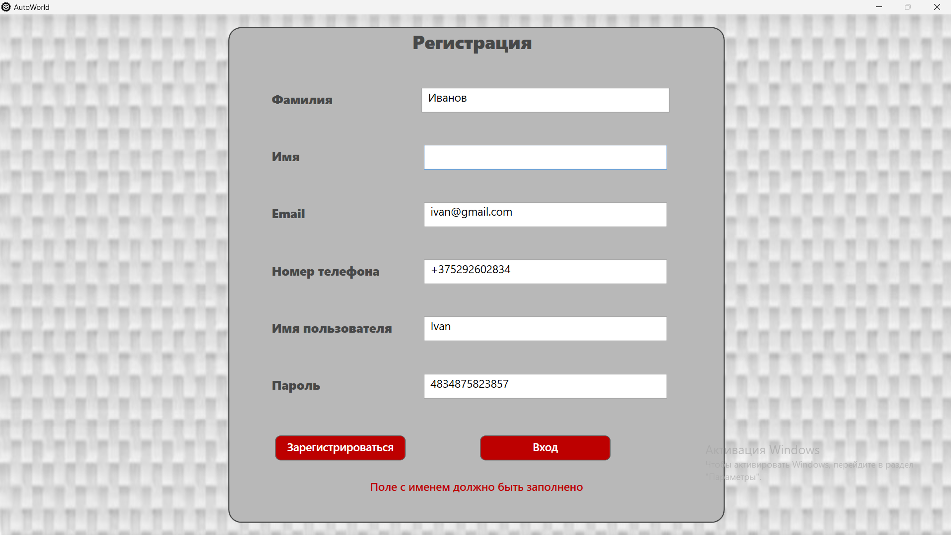

Рисунок 5.1 – Тест на пустое поле имени

Далее вторым тестом будет попытка ввести пользовательское имя, которое уже занято. Результат отображен на рисунке 5.2.

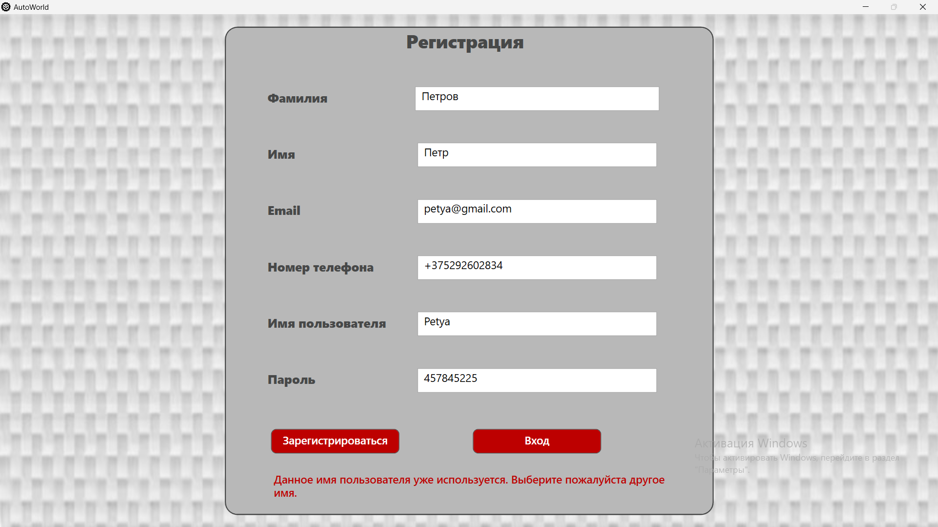

Рисунок 5.2 – Тест на уже занятое пользовательское имя

Можно сделать вывод, что в окне регистрации валидация работает корректно и информирует пользователя об совершенных ошибках.

# **5.2 Тестирование функций страницы авторизации**

Первым тестом попробуем оставить поле пароля пустым. Результат представлен на рисунке 5.3.

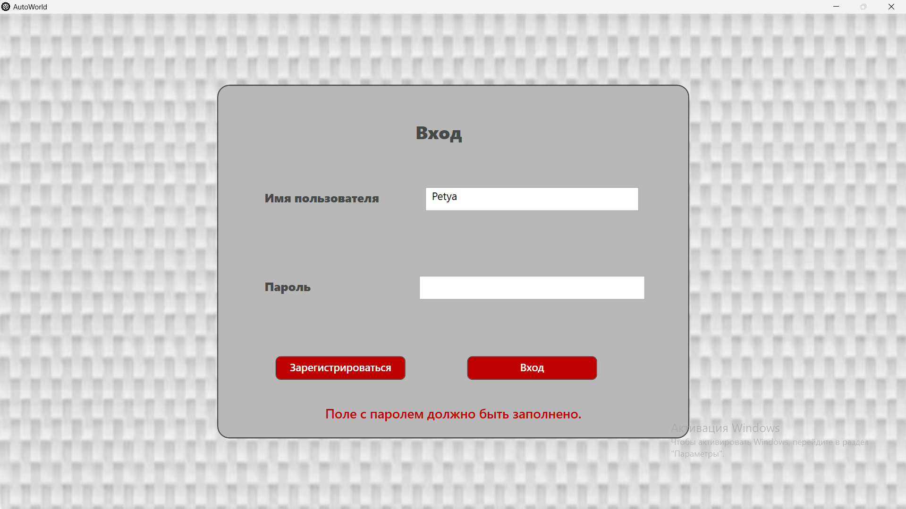

Рисунок 5.3 – Тест на пустое поле с паролем

Вторым тестом попробуем ввести данные аккаунта, которого не существует. Результат показан на рисунке 5.4.

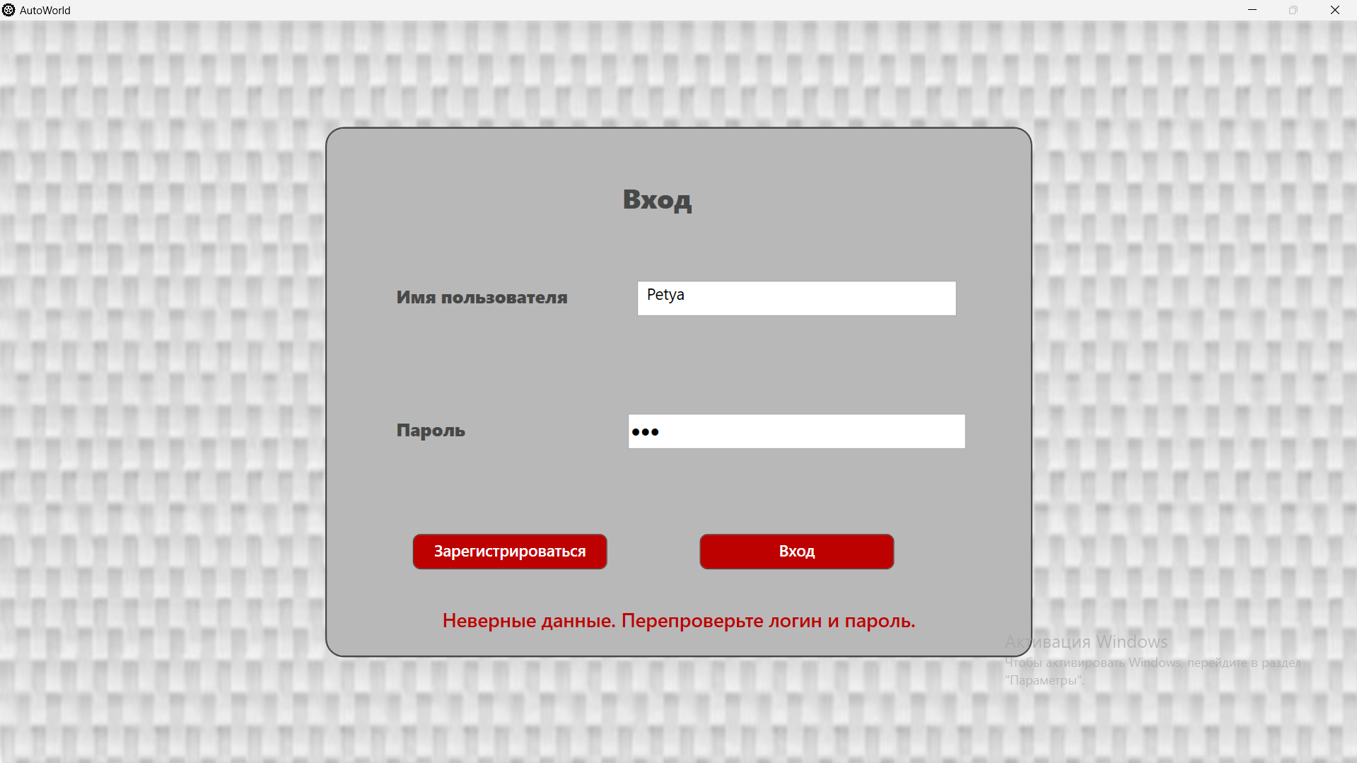

Рисунок 5.4 – Тест на некорректные данные аккаунта

Можно сделать вывод, что в окне авторизации валидация также работает корректно и информирует пользователя об совершенных ошибках.

# **5.3 Тестирование функций для добавления и удаления товара**

В данном подразделе протестируем добавление и удаление товара администратором. Первым тестом попробуем в поле цены задать не цифровое значение, а строку.

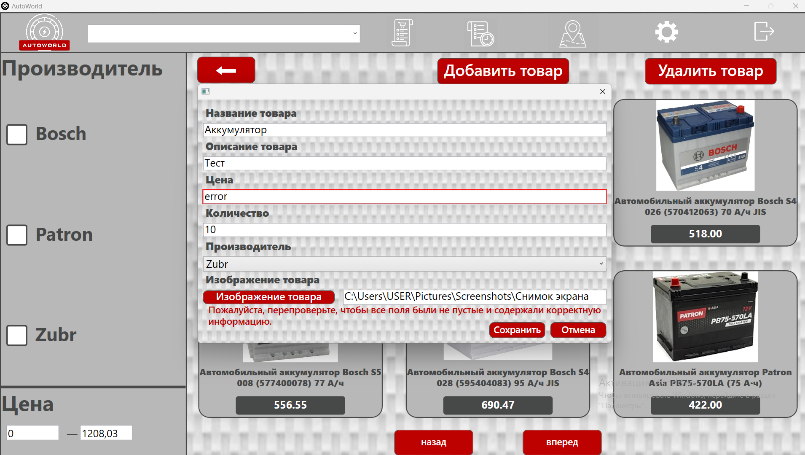

Рисунок 5.5 – Тест добавления товара

Валидация выполняется, администратор получает сообщение об ошибке.

Вторым тестом проверим удаление товара. Попробуем оставить поле, где выбирается товар для удаления, пустым.

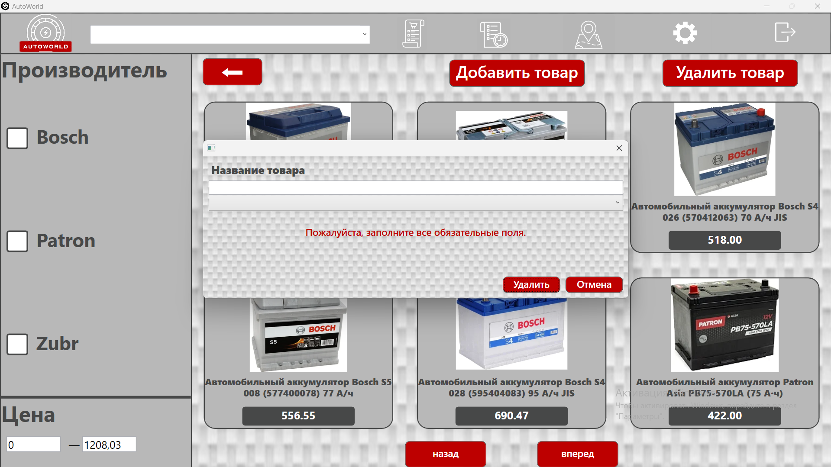

Рисунок 5.6 – Тест удаления товара

Как видно, эти функции также успешно проходят тесты.

В результате проведенного тестирования спроектированного приложения были выявлены ключевые аспекты его работоспособности и надежности. Тесты на страницах регистрации и авторизации подтвердили, что валидация данных выполняется корректно, обеспечивая информирование пользователей о допущенных ошибках. Аналогично, функциональность добавления и удаления товаров администратором также прошла успешные проверки, что свидетельствует о надежности системы в обработке некорректных данных.

# **6 Руководство по использованию**

# **6.1 Регистрация и авторизация**

При запуске приложения пользователь попадает на страницу авторизации, где от него требуется ввод пользовательского имени и пароля для входа (рисунок 6.1).

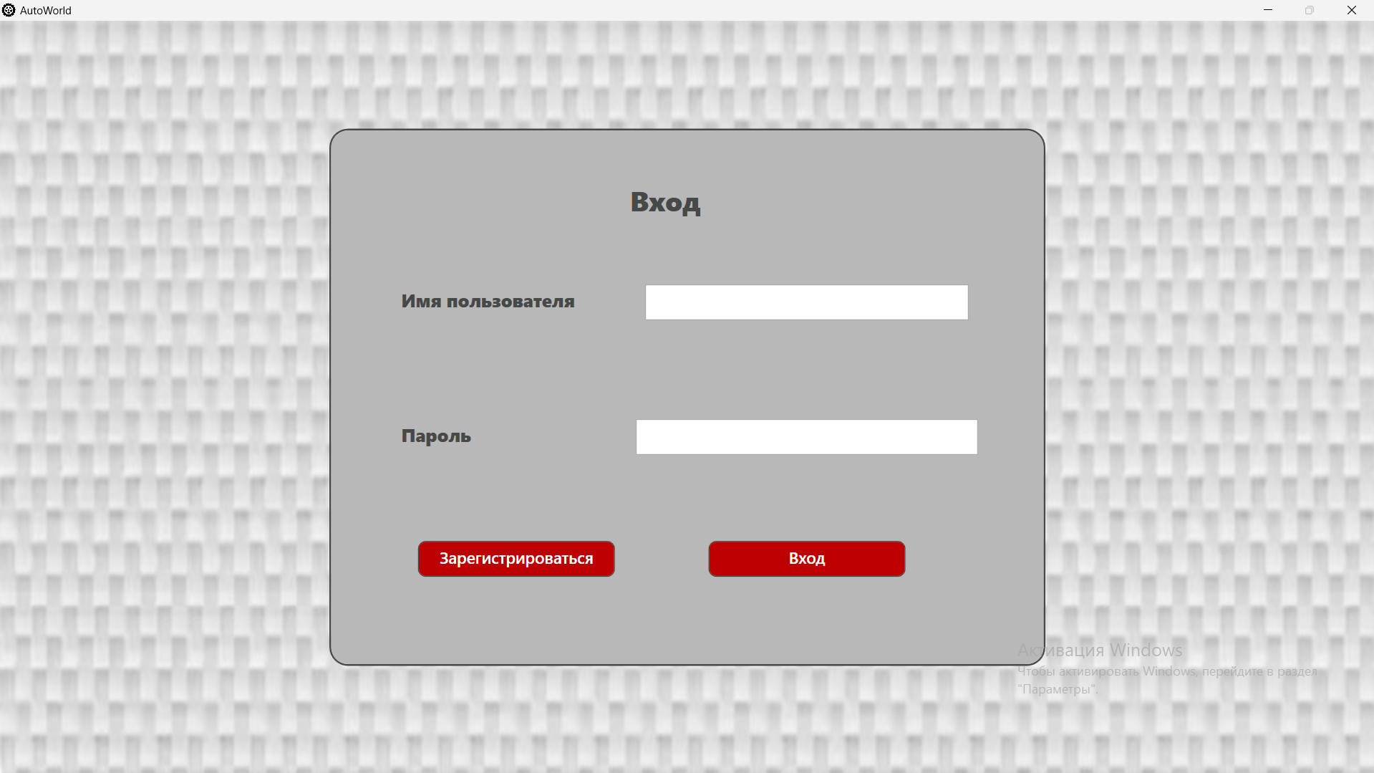

Рисунок 6.1 – Страница авторизации

Если же пользователь первый раз в приложении и у него еще нет аккаунта, то можно нажать на кнопку «Зарегистрироваться» в окне авторизации. Тогда откроется страница регистрации (рисунок 6.2), где нужно будет заполнить все поля для успешного создания аккаунта. При некорректном заполнении поля, пользователю будет снизу формы высвечиваться сообщение о соответствующей ошибке заполнения. Пока пользователь не заполнит поля корректно регистрация не пройдет успешно. Далее, при успешной регистрации, пользователю на указанную почту придет уведомление о том, что он успешно прошел регистрацию. Теперь можно будет зайти в только что созданный аккаунт используя соответствующие данные.

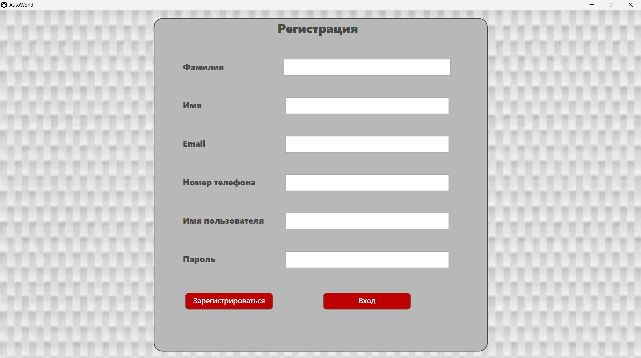

Рисунок 6.2 – Страница регистрации

# **6.2 Использование приложения в роли клиента**

После того, как пользователь вошел в аккаунт, он попадает на главную страницу приложения (на примере пользователя с ролью «клиент» которое изображено на рисунке 6.3).

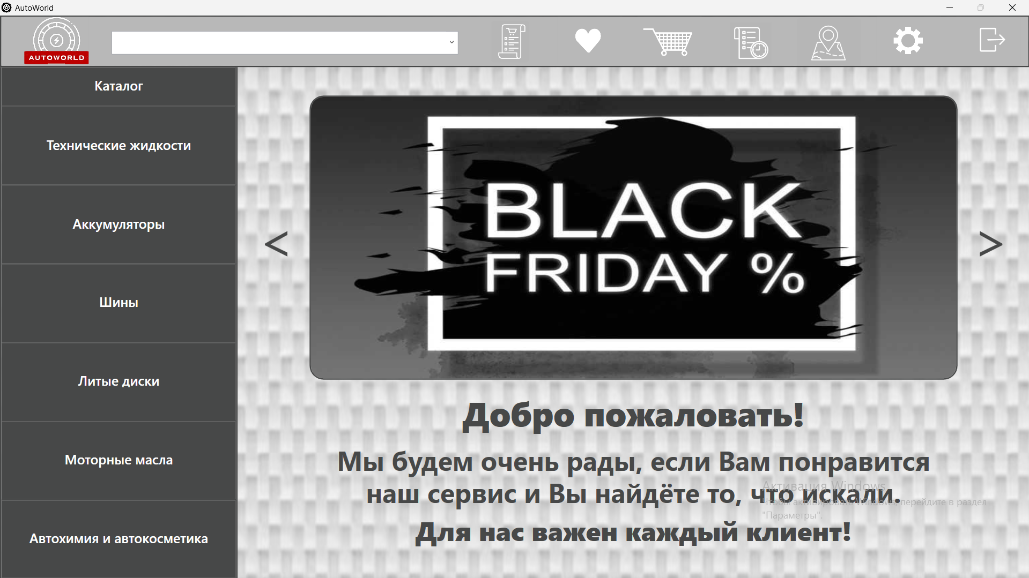

Рисунок 6.3 – Главная страница приложения

Сверху на странице находится меню навигации, с помощью которого пользователь сможет перемещаться по страницам. Также слева на странице представлен боковой каталог приложения, каждый раздел которого позволяет перейти на страницу каталога в соответствующий раздел.

Далее более подробно будет расписано назначение каждого элемента на панели навигации.

Слева сверху находится логотип приложения, при нажатии на который пользователь сможет вернуться на главную страницу. На главной странице представлен слайдер со скидками и предложениями, а также приветствие пользователя от лица компании.

Строка поиска позволяет найти нужный товар по названию и соответственно перенаправляет пользователя при нажатии на название нужного товара на страницу этого товара (рисунок 6.4).

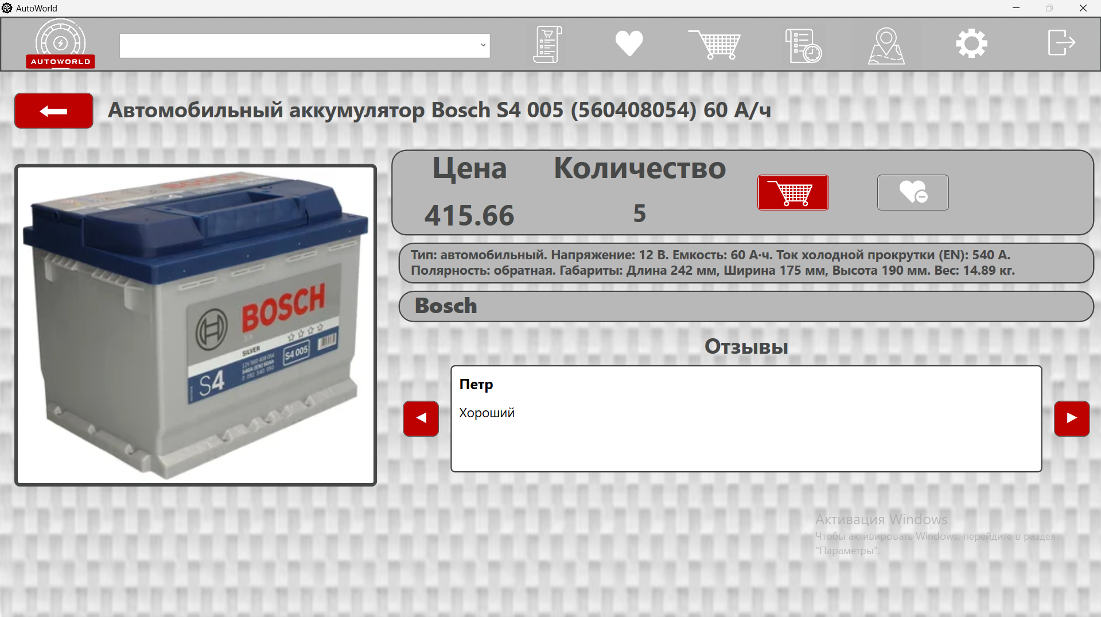

Рисунок 6.4 – Страница товара

Элемент в виде списка, который следует за поиском, представляет собой страницу «История заказов», на которой отображаются все заказы пользователя (рисунок 6.5). На данной странице сверху пользователь может использовать фильтры сортировки по статусу подтверждения заказа и статусу оплаты заказа. Также у пользователя есть возможность перейти на страницу с более подробным описанием заказа при нажатии на кнопку «Подробнее».

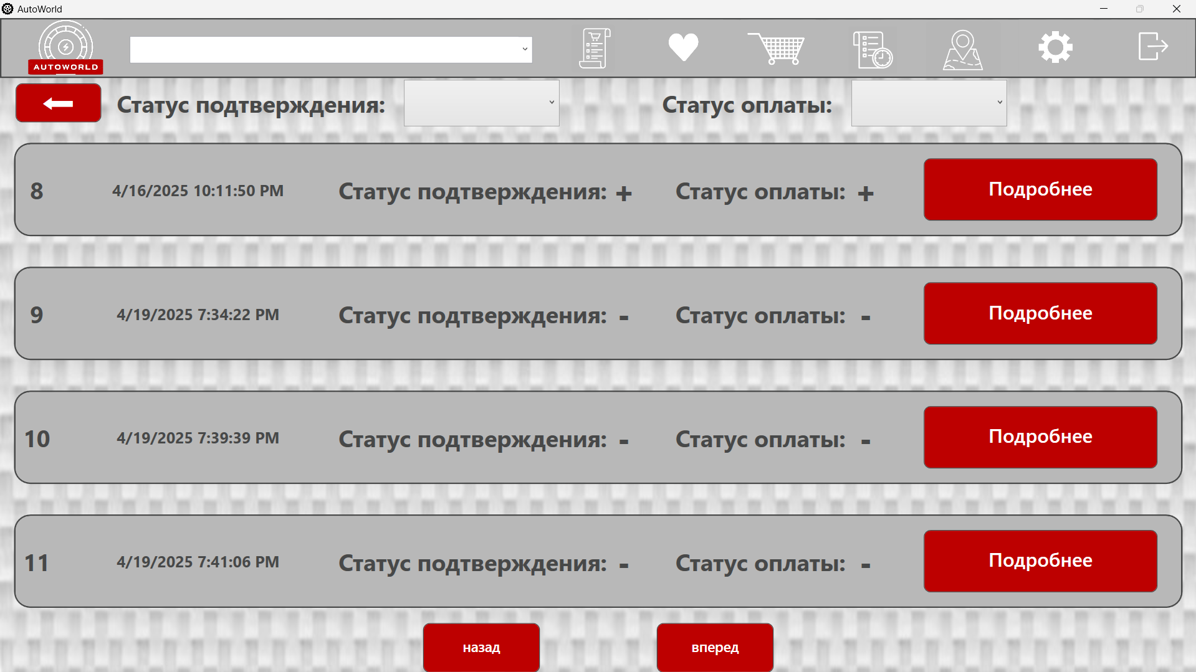

Рисунок 6.5 – Страница истории заказов

В зависимости от статуса подтверждения и статуса оплаты пользователю будет предоставляться разный функционал на странице подробного описания заказа: если статус подтверждения «?» или «-», то пользователь может только просмотреть информацию о заказе, если же статус подтверждения «+», то у пользователя появляется кнопка «Оплатить» для совершения оплаты. Если и статус подтверждения «+», и статус оплаты «+», то у пользователя появляется возможность оставлять отзывы, которые затем будут видны всем пользователям в приложении, как показано на рисунке 6.6.

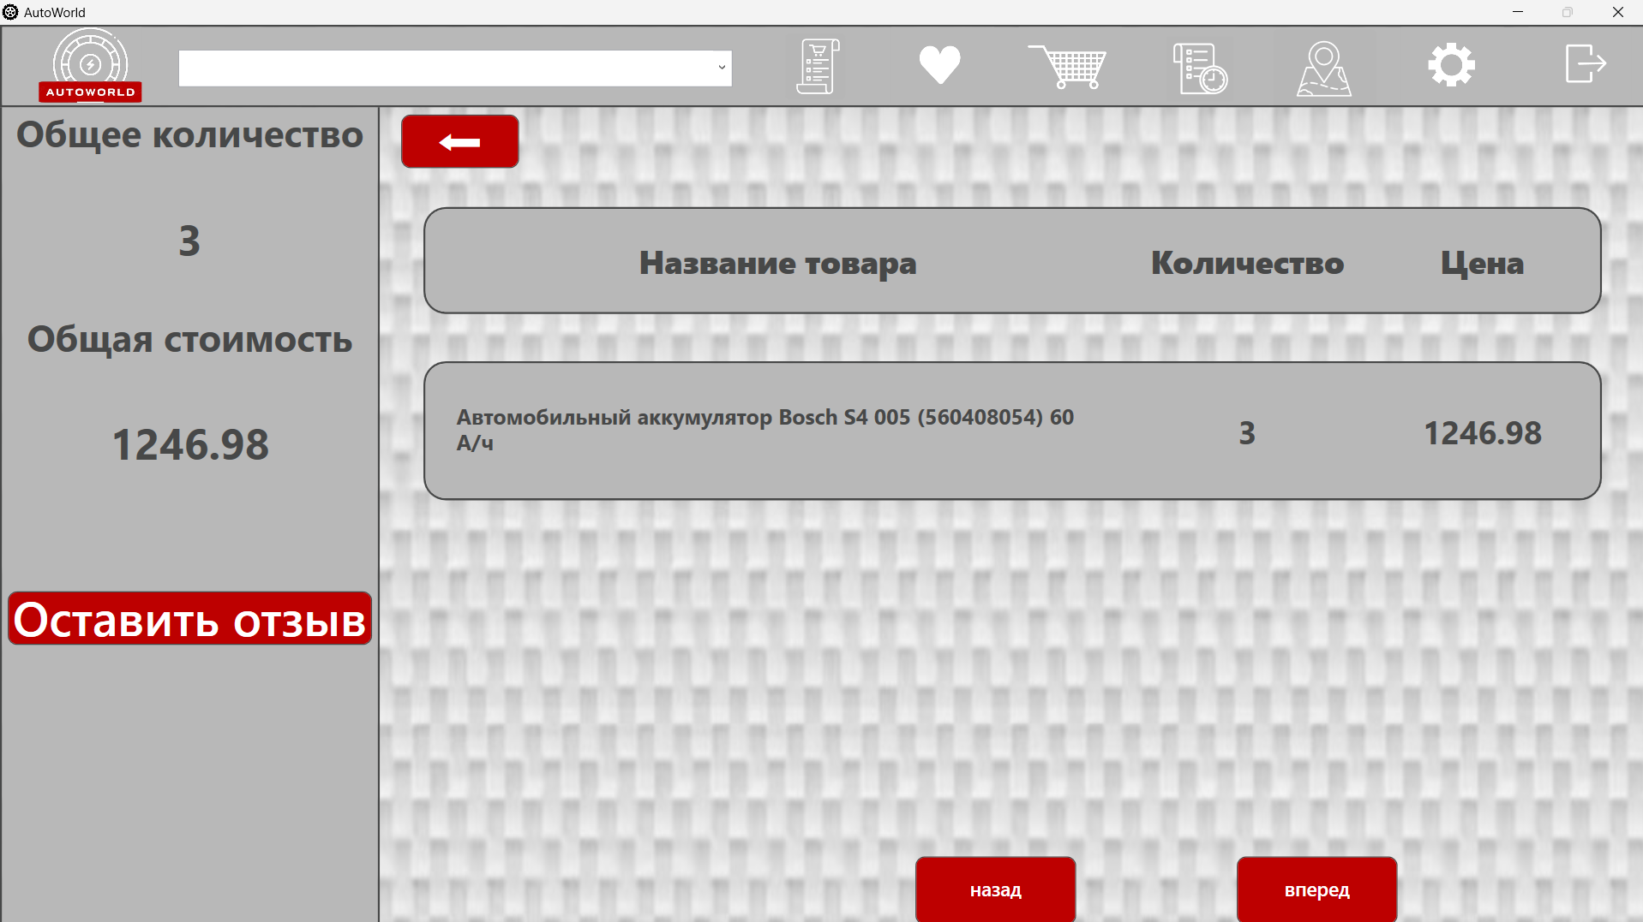

Рисунок 6.6 – Страница описания заказа

Далее на панели навигации присутствует страница «Избранное», обозначенная иконкой сердечка. На данной странице отображаются товары, которые были добавлены пользователем в избранное. Здесь пользователь может просматривать эти товары, добавлять в корзину, удалять из избранного, переходить на страницу товара для более подробного ознакомления с его характеристиками. Также слева на странице находится фильтрация по дате добавления товара в избранное и фильтрация по цене товара. Страница «Избранное» представлена на рисунке 6.7.

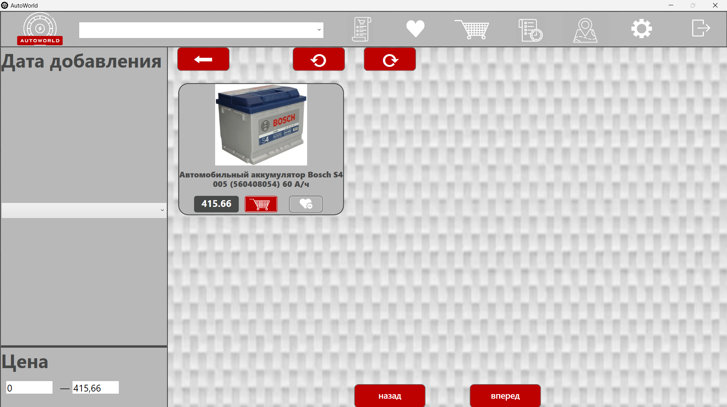

Рисунок 6.7 – Страница «Избранное»

Следующая кнопка в панели навигации позволяет пользователю перейти на страницу «Корзина» (рисунок 6.8). На данной странице будут представлены товары, которые пользователь добавил в корзину. Тут пользователь может удалять товар из корзины, добавлять товар в избранное, изменять количество товара, перейти на страницу товара, просматривать общую информацию о заполненности корзины и стоимости всех товаров. Еще на данной странице есть кнопка «Заказать», которая предназначена для оформления заказа и отправки его на рассмотрение администратору.

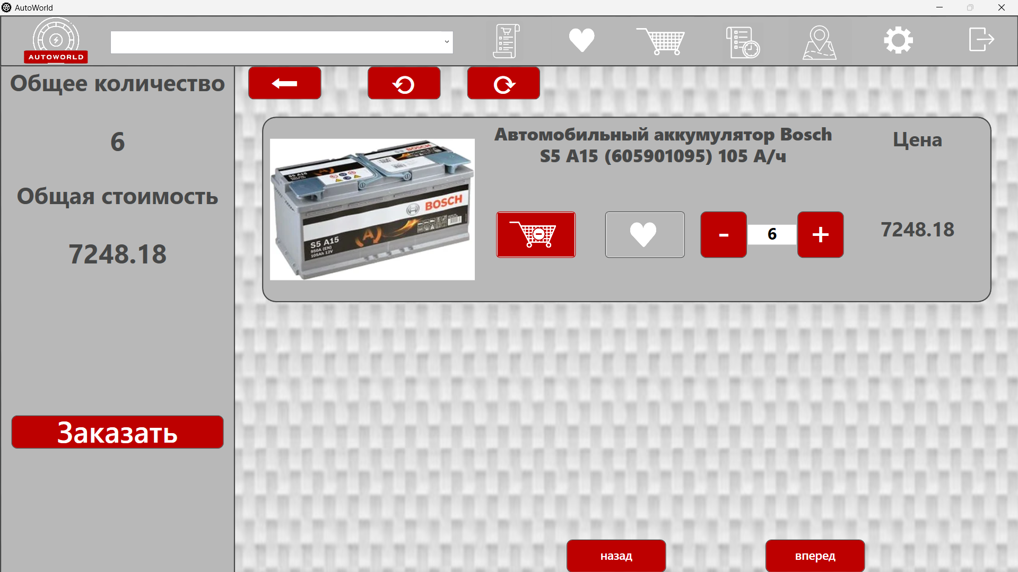

Рисунок 6.8 – Страница «Корзина»

Далее на панели навигации представлена кнопка, которая перенаправляет пользователя на страницу, где находятся товары, добавленные в лист ожидания. По своему дизайну и функционалу она похожа на страницу «Избранное». Возможность добавить товар в лист ожидания появляется у пользователя, если товара на данный момент нет в наличии.

Следующая кнопка на панели навигации позволяет пользователю попасть на страницу с картой, где у пользователя есть возможность посмотреть местоположения магазинов. Страница карты представлена на рисунке 6.9.

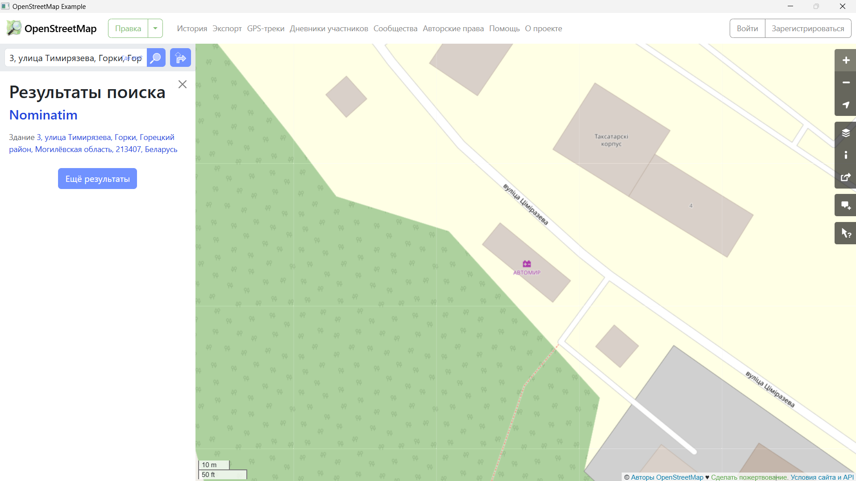

Рисунок 6.9 – Страница с картой

Следующая страница, на которую пользователь может попасть, это страница настроек аккаунта и приложения (рисунок 6.10). Здесь у пользователя имеется возможность просмотреть личную информацию, а также изменить имя в приложении, пароль, сменить цветовую тему приложения, а также изменить язык приложения.

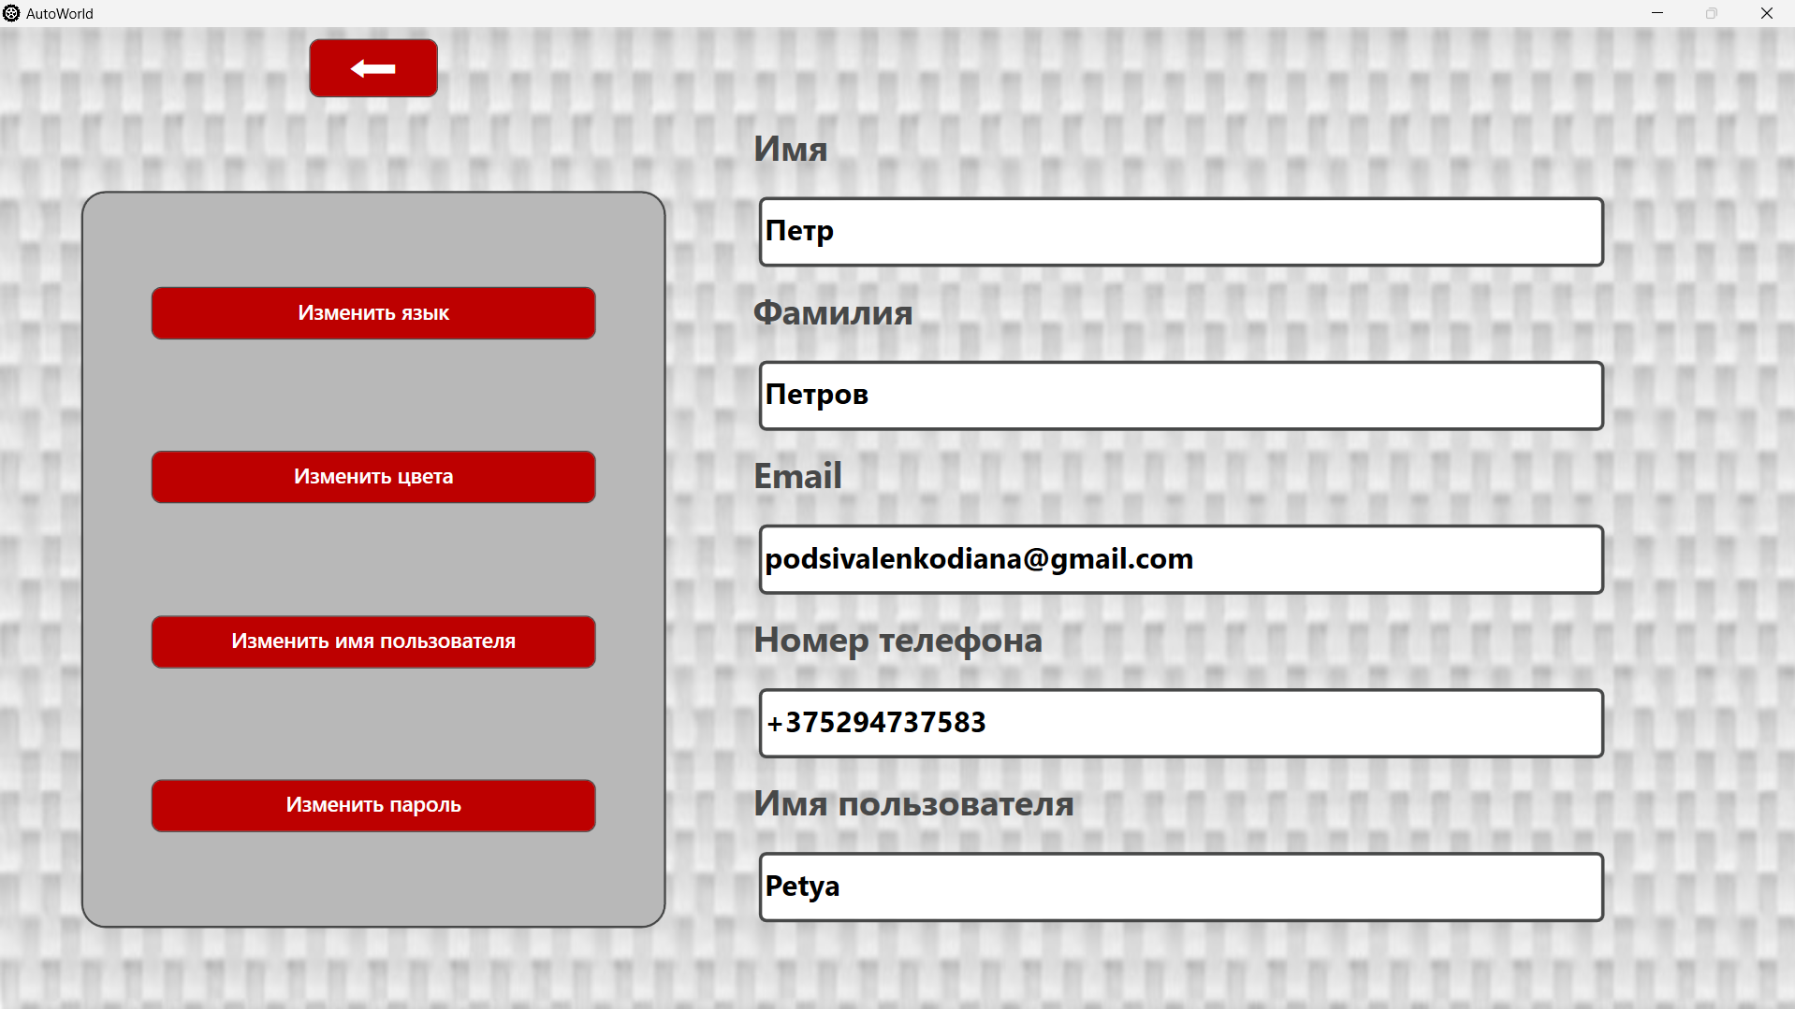

Рисунок 6.10 – Страница настроек аккаунта и приложения

И последняя кнопка на панели навигации позволяет пользователю выйти из своего аккаунта.

Как было сказано ранее, на главной странице имеется боковой каталог. При нажатии на секцию «Каталог» пользователь будет перенаправлен на страницу каталога, в которой будут отображены основные категории, на которые разбиты все товары в магазине. Данная страница представлена на рисунке 6.11.

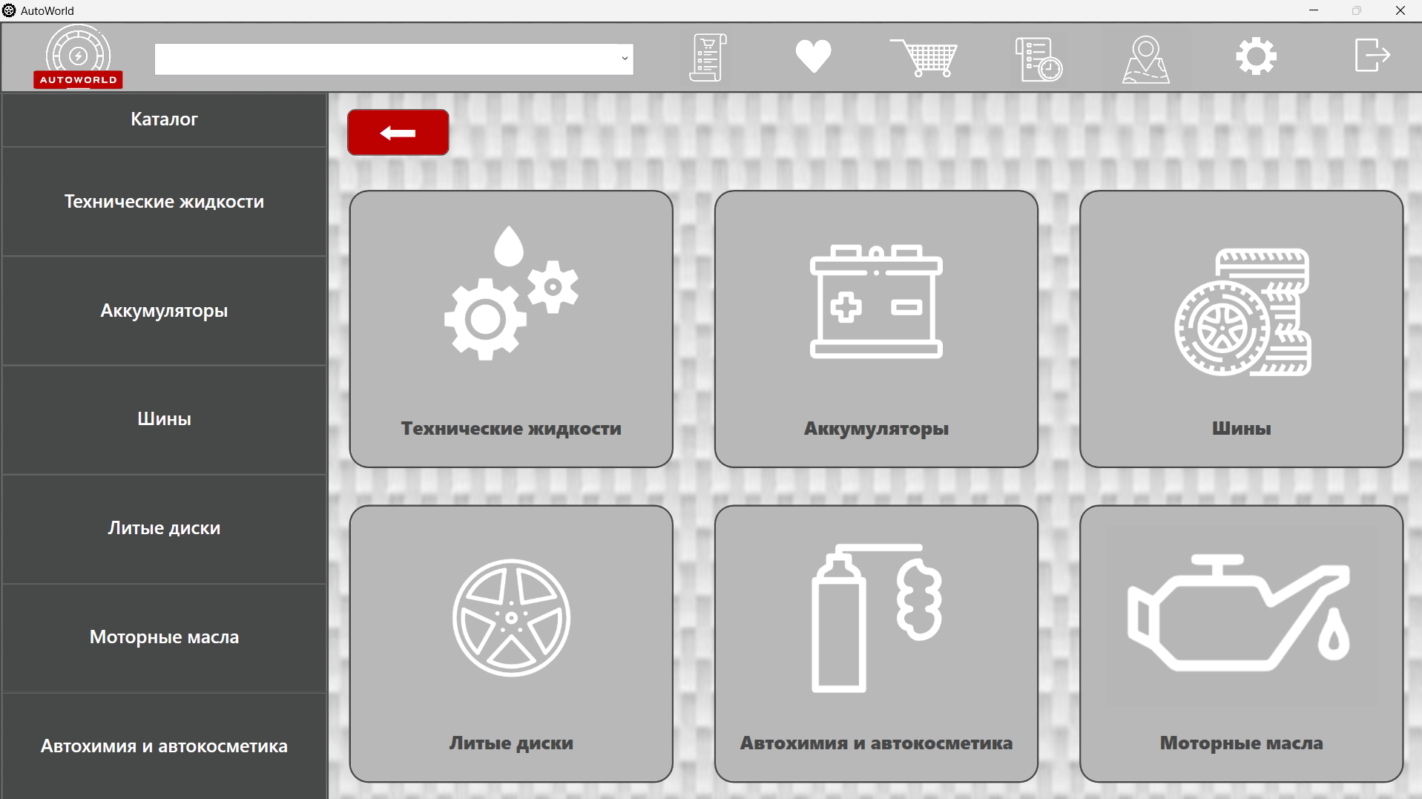

Рисунок 6.11 – Страница настроек аккаунта и приложения

Также стоит рассмотреть страницу категории в каталоге, на которой располагаются товары соответствующей категории. У пользователя имеется возможность фильтровать данные товары по производителю, а также по цене товара. Страница категории каталога представлена на рисунке 6.11.

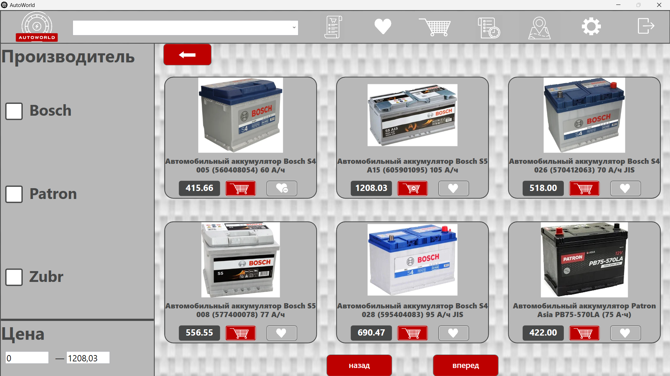

Рисунок 6.11 – Страница категории в каталоге

На странице товара, которая была представлена на рисунке 6.4, у пользователя есть возможность добавлять и удалять товар из корзины, добавлять и удалять товар из избранного, при отсутствии товара на складе можно добавить его в лист ожидания, можно ознакомиться с основными характеристиками товара, почитать отзывы других покупателей и перейти на страницу фирмы-производителя, при нажатии на название фирмы, чтобы получить более подробную информацию о ней (рисунок 6.12).

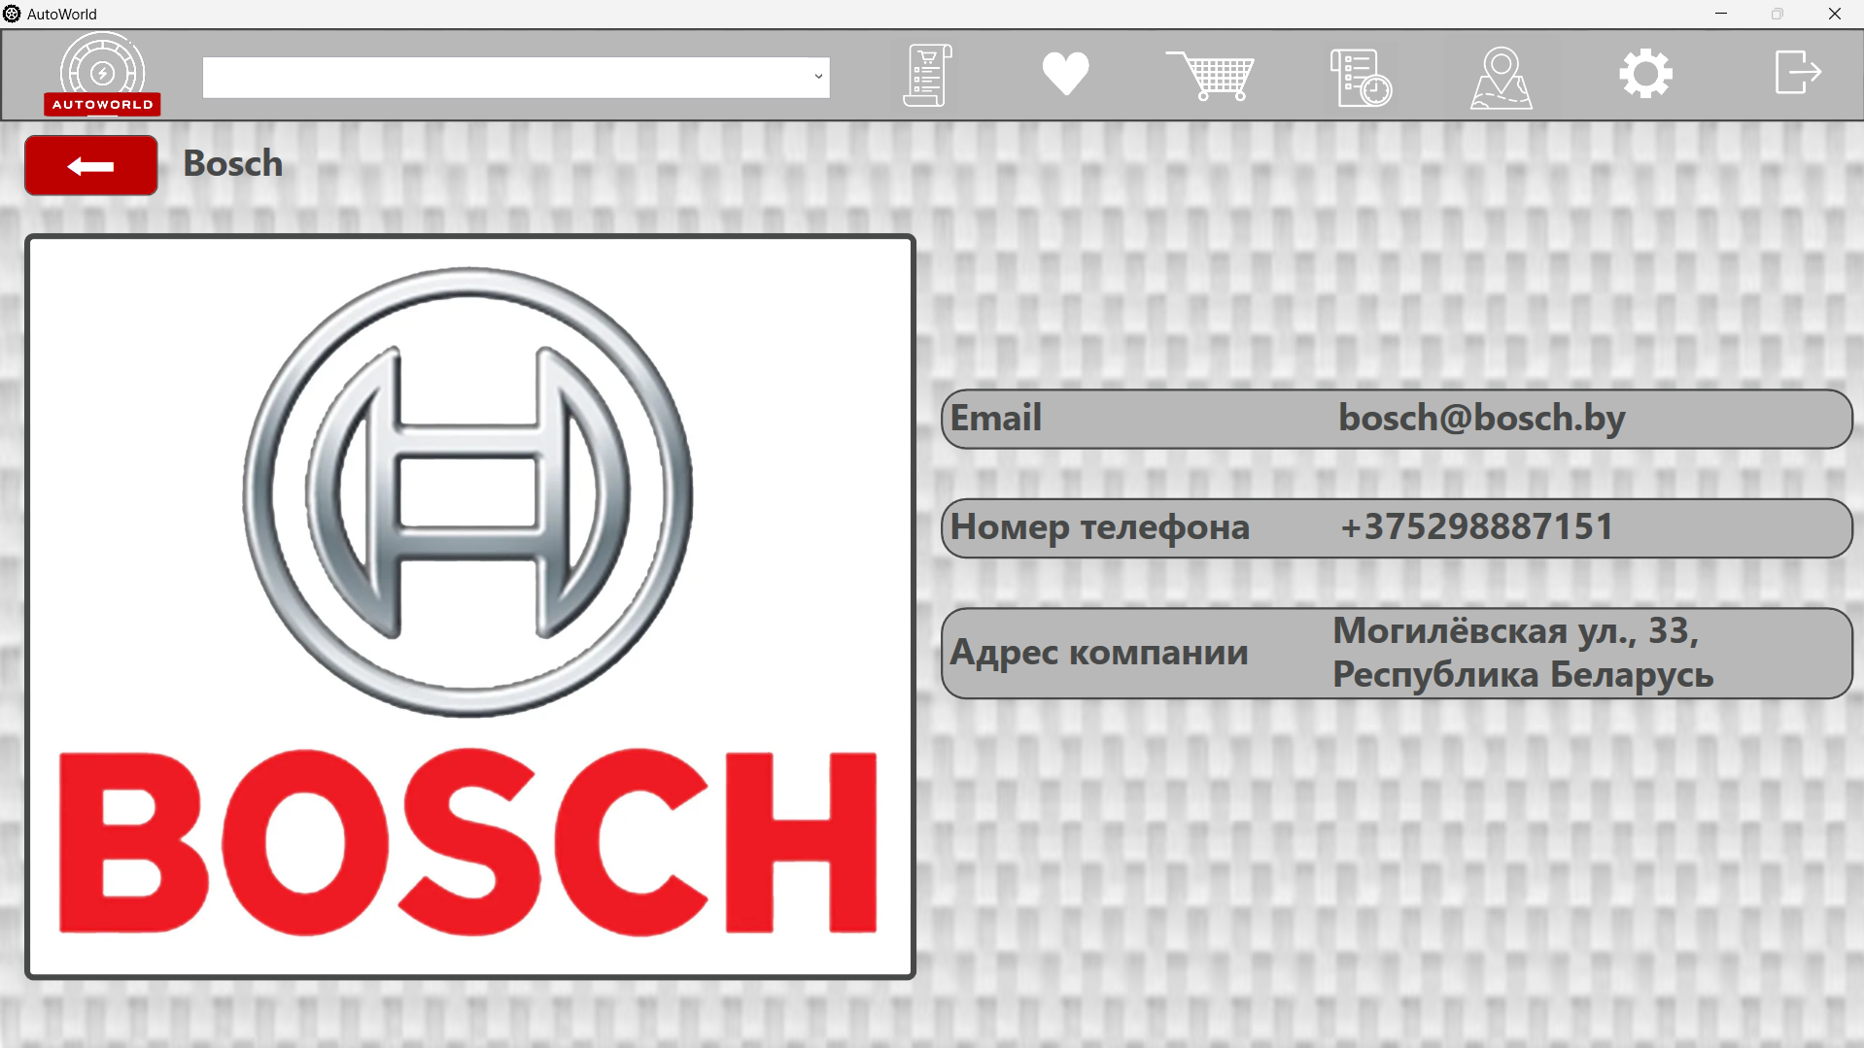

Рисунок 6.12 – Страница фирмы-производителя

Таким образом было рассмотрено руководство по использованию приложения для пользователей-клиентов.

# **6.3 Использование приложения в роли администратора**

В данном подразделе будет дано краткое руководство для использования приложения в качестве администратора, будут показаны специфические функции и страницы, которые доступны только ему.

При успешной авторизации администратор попадает на главную страницу приложения (рисунок 6.13). В отличие от пользователя, у него нет страниц «Избранное», «Корзина», так как в его функционал не входят возможности для работы с ними.

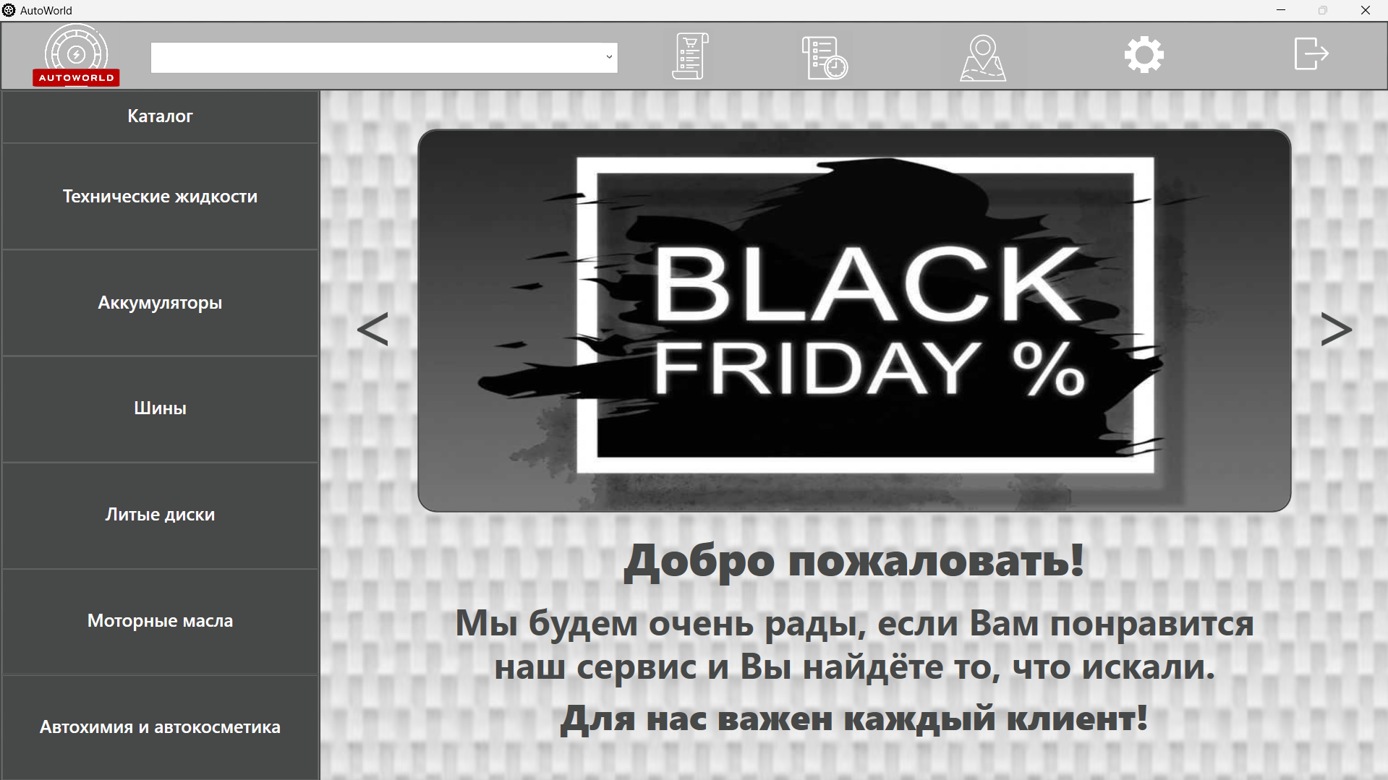

Рисунок 6.13 – Главная страница для администратора

На странице «История заказов» администратору отображаются заказы всех пользователей, которые оформили данный заказ. При переходе на страницу подробного описания заказа, если статус подтверждения еще не определен (статус будет иметь значение «?»), у администратора появляются кнопки «Подтвердить» и «Отклонить» заказ пользователя (рисунок 6.14).

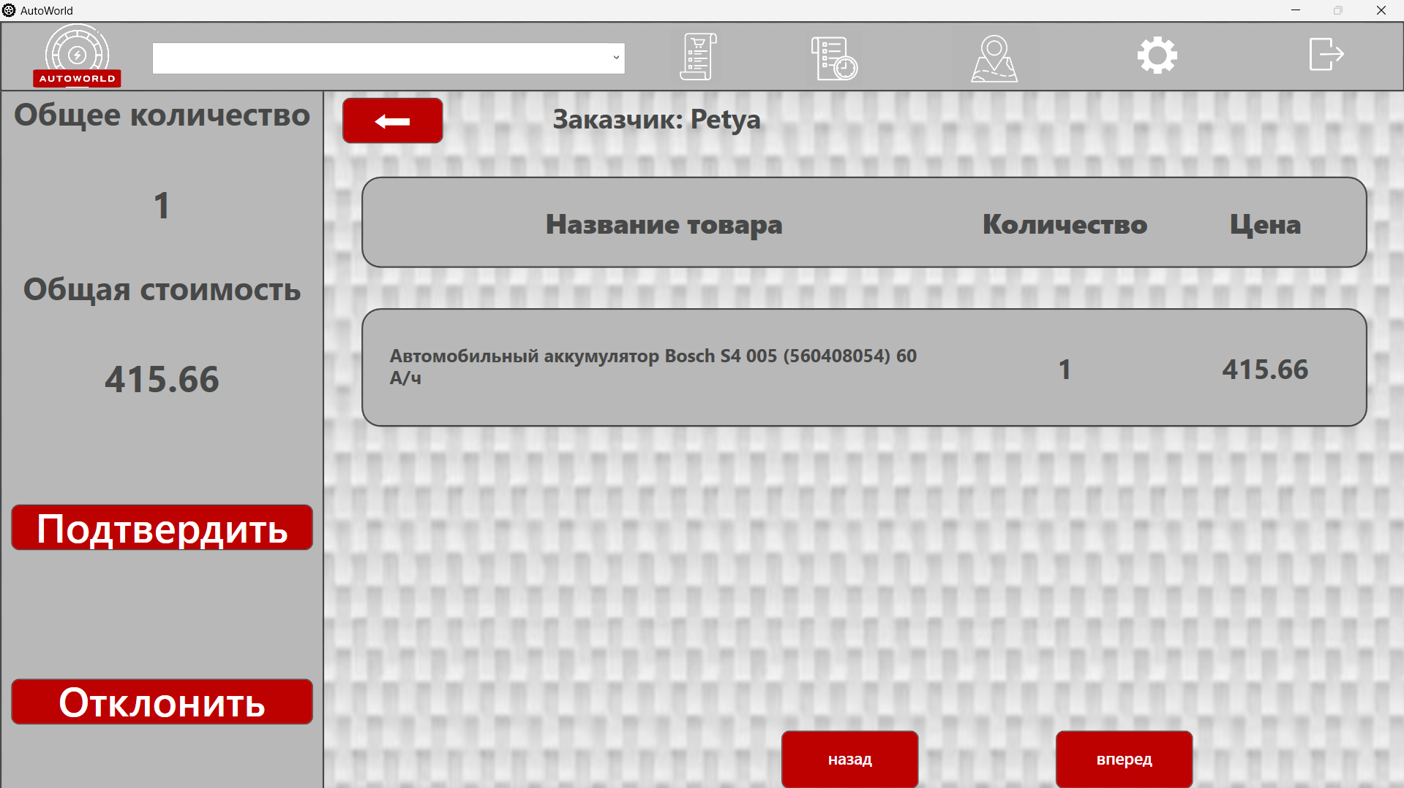

Рисунок 6.14 – Страница описания заказа

На странице категории товаров в каталоге у администратора добавляются кнопка для добавления нового товара в данную категорию товаров и кнопка для удаления уже существующих товаров (рисунок 6.15). Помимо нажатия на соответствующие кнопки у администратора есть возможность воспользоваться горячими клавишами для открытия этих окон. Для открытия окна для добавления товара нужно нажать «Ctrl + a», а для открытия окна удаления нужно нажать «Ctrl + d». Также, в отличие от пользователя, у администратора нет возможностей в функционале по добавлению и удалению товара из корзины и избранного.

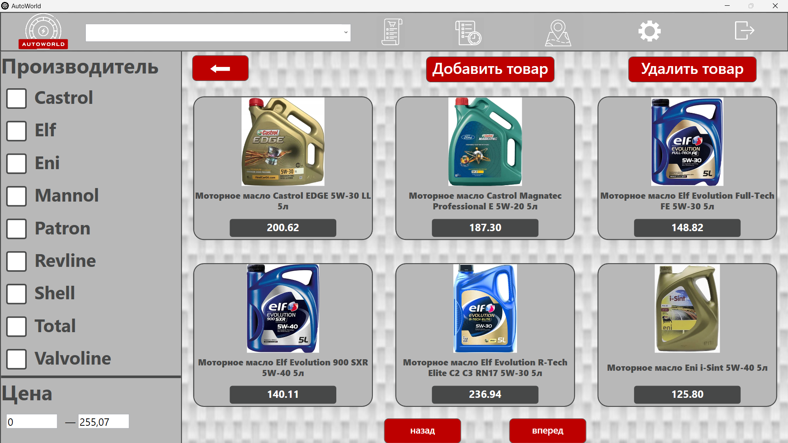

Рисунок 6.15 – Страница категории товаров в каталоге для администратора

При переходе на страницу самого товара у администратора появляется возможность изменять информацию о товаре при нажатии на соответствующую кнопку. Страница товара для администратора представлена на рисунке 6.16.

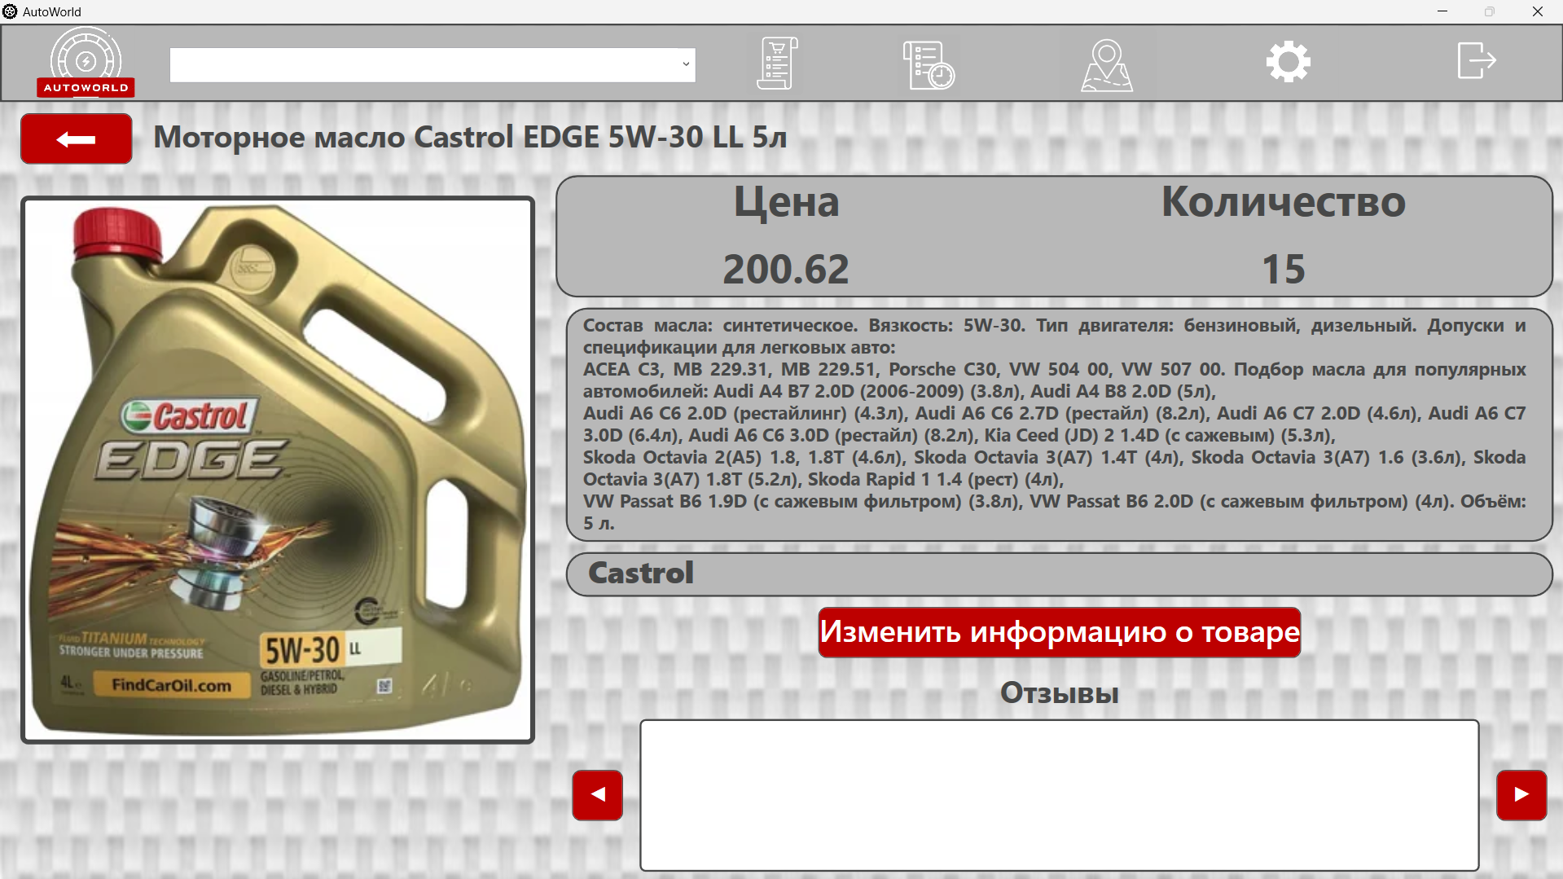

Рисунок 6.16 – Страница товара для администратора

Таким образом в данном разделе было рассмотрено краткое руководство использования приложения, которое может помочь новым пользователям быстрее разобраться с функционалом и возможностями приложения.

# **ЗАКЛЮЧЕНИЕ**

Разработанное программное средство "Магазин автозапчастей" представляет собой значительный шаг вперед в сфере управления продажами и учетом автозапчастей. Данное приложение обеспечивает удобство, эффективность и простоту в организации процессов как для продавцов, так и для клиентов.

Целью разработки являлось создание инновационного программного решения, удовлетворяющего современные потребности пользователей в сфере автобизнеса. Основные принципы, заложенные в разработку, включают разнообразие функционала, а также интуитивно понятный интерфейс для легкого освоения пользователями. Это приложение может стать удобным инструментом в современной бизнес-среде, способствуя повышению эффективности работы профессионалов.

Одним из главных преимуществ программного средства является его простота использования. Дружественный пользовательский интерфейс и интуитивно понятные функции делают работу с приложением комфортной и без лишних сложностей. Пользователи смогут быстро освоиться с программой и использовать ее по назначению без необходимости дополнительного обучения.

В процессе реализации программного средства были достигнуты вышеуказанные требования и задачи. Применение паттерна MVVM обеспечило эффективное управление данными и логикой приложения, улучшенную архитектуру и обеспечило высокую отзывчивость и удобство использования пользовательского интерфейса.

Работа над проектом также позволила получить ценный опыт взаимодействия со сторонними библиотеками. Изучение и внедрение этих библиотек в проект позволило расширить его функциональность и улучшить его производительность. Разработанное программное средство "Магазин автозапчастей" является функциональным, удобным и привлекательным для пользователей.

# **Список использованных источников**

1. Онлайн-ресурс «amr.by» [Электронный ресурс] – Режим доступа: amr.by – Дата доступа: 12.03.2025
2. Онлайн-ресурс «auto1.by» [Электронный ресурс] – Режим доступа: auto1.by – Дата доступа: 12.03.2025
3. Онлайн-ресурс «nikey.by» [Электронный ресурс] – Режим доступа: nikey.by – Дата доступа: 12.03.2025
4. Руководство по WPF // [Электронный ресурс]. – Режим доступа: https://metanit.com/sharp/wpf/ – Дата доступа: 20.03.2025
5. Работа с Entity Framework Core [Электронный ресурс] – Режим доступа: https://professorweb.ru/my/entity-framework/6/level1/ – Дата доступа 28.04.2025

**ПРИЛОЖЕНИЕ А**

Диаграмма вариантов использования

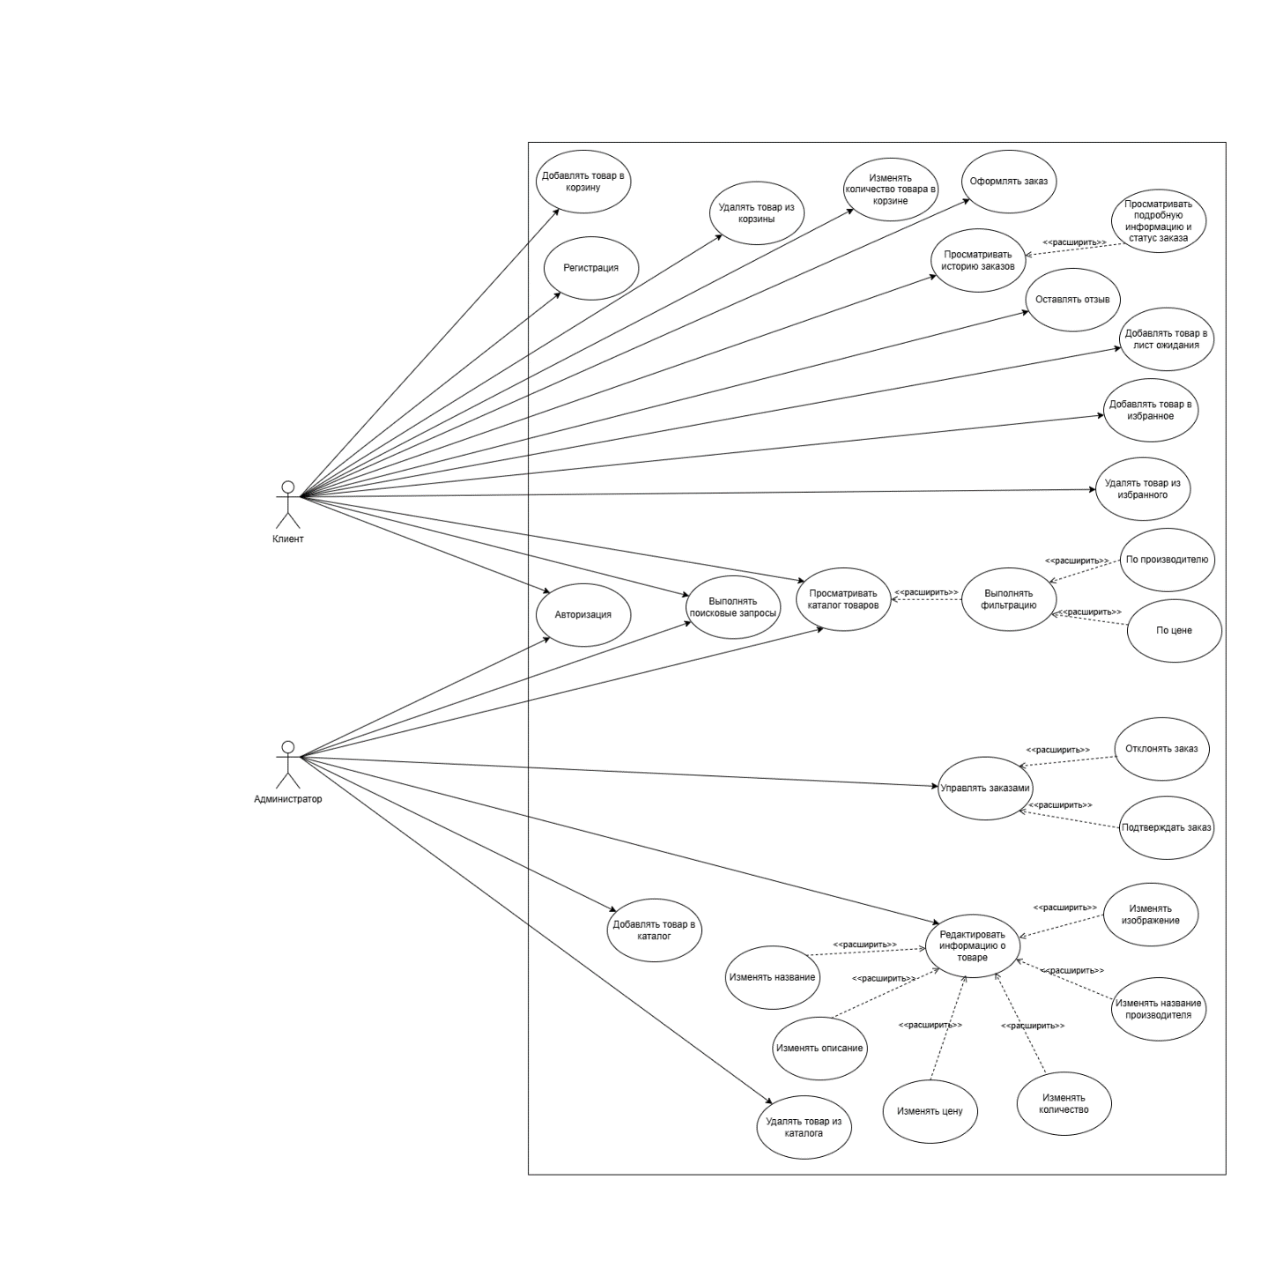

# **ПРИЛОЖЕНИЕ Б**

Диаграмма классов ViewModel

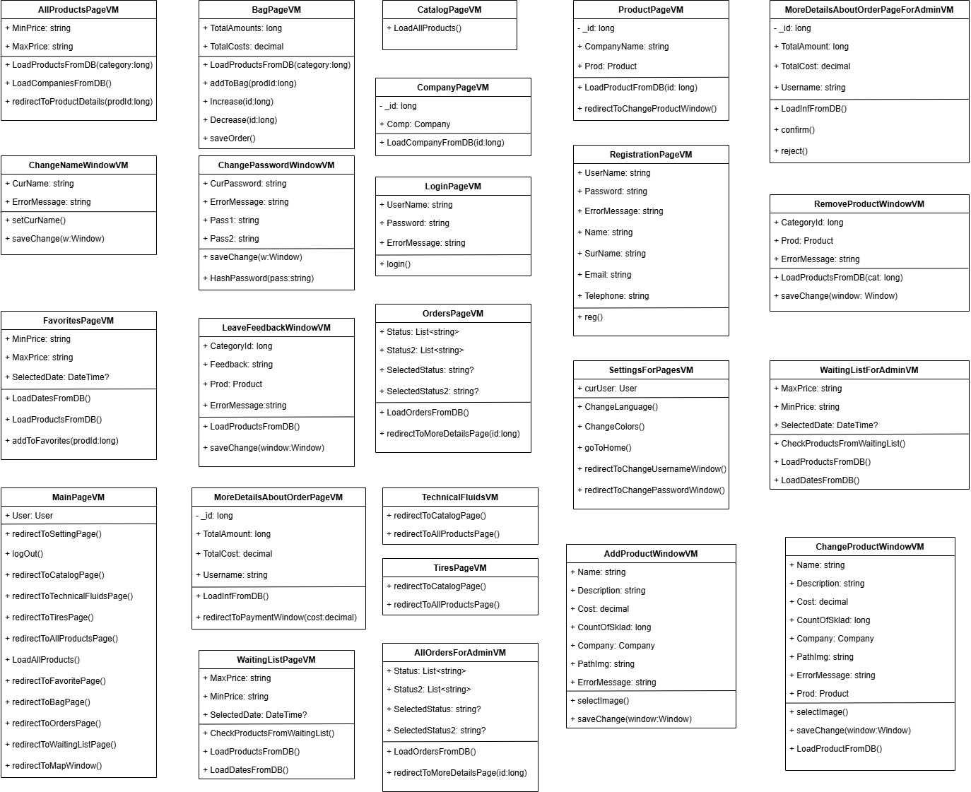

Диаграмма классов Model

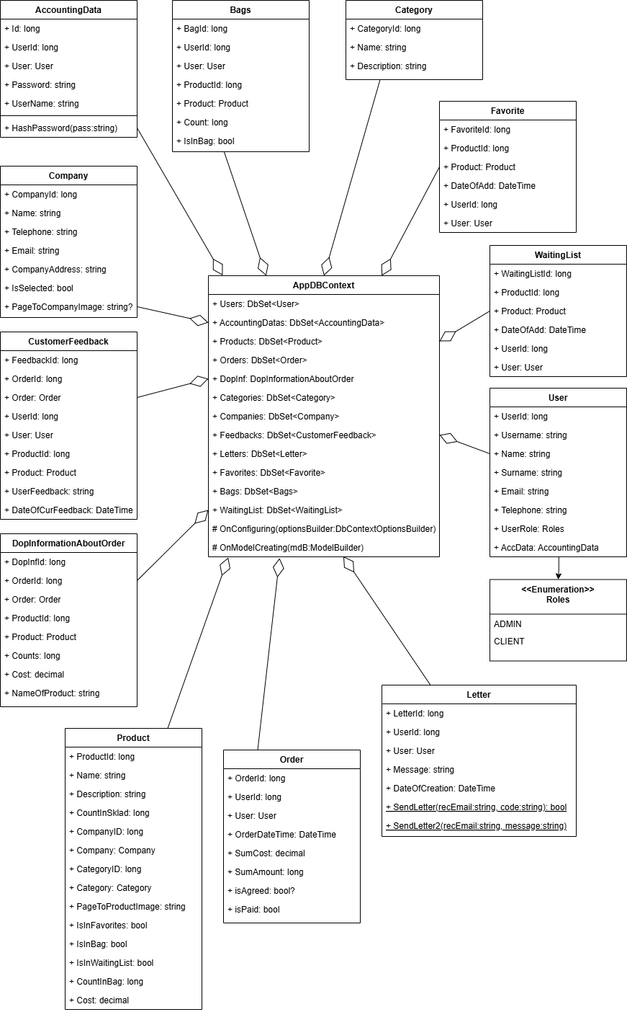

**ПРИЛОЖЕНИЕ В**

Код представления страницы авторизации

|  |
| --- |
| <Page x:Class="AutoWorld.Views.LoginPage"  xmlns="http://schemas.microsoft.com/winfx/2006/xaml/presentation"  xmlns:x="http://schemas.microsoft.com/winfx/2006/xaml"  xmlns:mc="http://schemas.openxmlformats.org/markup-compatibility/2006"  xmlns:d="http://schemas.microsoft.com/expression/blend/2008"  xmlns:local="clr-namespace:AutoWorld"  mc:Ignorable="d"  d:DesignHeight="800" d:DesignWidth="1500"  Title="LoginPage">  <Page.DataContext>  <local:LoginPageVM></local:LoginPageVM>  </Page.DataContext>  <Page.Background>  <ImageBrush ImageSource="{DynamicResource ImageForBackground}"></ImageBrush>  </Page.Background>  <Grid>  <Grid.ColumnDefinitions>  <ColumnDefinition Width="433*"></ColumnDefinition>  <ColumnDefinition Width="261*"></ColumnDefinition>  <ColumnDefinition Width="373*"></ColumnDefinition>  <ColumnDefinition Width="433*"></ColumnDefinition>  </Grid.ColumnDefinitions>  <Grid.RowDefinitions>  <RowDefinition Height="227*"></RowDefinition>  <RowDefinition Height="143*"></RowDefinition>  <RowDefinition Height="143*"></RowDefinition>  <RowDefinition Height="116*"></RowDefinition>  <RowDefinition Height="170*"></RowDefinition>  </Grid.RowDefinitions>  <Grid Grid.Column="0" Grid.Row="0" Grid.ColumnSpan="4" Grid.RowSpan="5">  <Border Width="800" Height="600" Style="{DynamicResource ForBorderStyle}">  <Grid Grid.Column="0" Grid.Row="0" Grid.ColumnSpan="4" Grid.RowSpan="5" HorizontalAlignment="Center" Width="800" Height="600" VerticalAlignment="Center"></Grid>  </Border>  </Grid>  <Label Style="{DynamicResource TextStyle}" Grid.Column="1" Content="{DynamicResource textForLabelLogIn}" FontSize="30" Width="138" HorizontalAlignment="Center" Height="46" VerticalAlignment="Top" Grid.ColumnSpan="2" Margin="0,181,0,0"/>  <Label Style="{DynamicResource TextStyle}" Grid.Row="1" Content="{DynamicResource textForLabelUsername}" Width="207" Height="34" Grid.Column="1"/>  <Label Style="{DynamicResource TextStyle}" Grid.Row="2" Content="{DynamicResource textForLabelPassword}" Width="138" Height="34" Grid.Column="1"/>  <RichTextBox Grid.Column="2" Grid.Row="1" Style="{DynamicResource StyleForTextbox}" Height="40" Width="auto">  <FlowDocument>  <Paragraph>  <Run Text="{Binding UserName}"></Run>  </Paragraph>  </FlowDocument>  </RichTextBox>  <PasswordBox Grid.Column="2" Grid.Row="2" x:Name="pass" Height="40" FontSize="18" Padding="0, 5, 0, 0" VerticalAlignment="Center" PasswordChanged="pass_PasswordChanged"></PasswordBox>  <Button Command="{Binding RedirectToRegistrationPageCommand}" Width="220" Height="40" Style="{DynamicResource MyButtonStyle}" Content="{DynamicResource textForButtonRegister}" Grid.Column="1" Grid.Row="3" HorizontalAlignment="Center" HorizontalContentAlignment="Center" MinWidth="200" VerticalContentAlignment="Center" VerticalAlignment="Center" Margin="30, 0, 0, 0"></Button>  <Button Command="{Binding LoginCommand}" Width="220" Height="40" Content="{DynamicResource textForLabelLogIn}" Grid.Column="2" Grid.Row="3" HorizontalAlignment="Center" Style="{DynamicResource MyButtonStyle}" VerticalContentAlignment="Center" VerticalAlignment="Center" Margin="45, 0, 0, 0"></Button>  <TextBlock TextWrapping="Wrap" x:Name="messageL" Text="{Binding ErrorMessage}" Grid.ColumnSpan="2" Grid.Row="4" Grid.Column="1" HorizontalAlignment="Center" Height="50" VerticalAlignment="Top" Width="auto" FontSize="18" FontFamily="Montserrat ExtraBold" FontWeight="SemiBold" Foreground="#BD0000"/>  </Grid>  </Page> |

# **ПРИЛОЖЕНИЕ Г**

Код модели представления страницы авторизации

|  |
| --- |
| using System.ComponentModel;  using Application = System.Windows.Application;  using System.Linq;  using System.Text;  using System.Threading.Tasks;  using System.Windows;  using System.Windows.Controls;  using System.Windows.Input;  using AutoWorld.Models;  using AutoWorld.Views;  using Microsoft.EntityFrameworkCore;  using Prism.Commands;  using AutoWorld.EntityFramework;  namespace AutoWorld  {  public class LoginPageVM : INotifyPropertyChanged  {  public event PropertyChangedEventHandler PropertyChanged;  protected virtual void OnPropertyChanged(string prName)  {  PropertyChanged?.Invoke(this, new PropertyChangedEventArgs(prName));  }  private DelegateCommand redirectToRegistrationPageCommand;  public ICommand RedirectToRegistrationPageCommand  {  get  {  if (redirectToRegistrationPageCommand == null)  {  redirectToRegistrationPageCommand = new DelegateCommand(redirectToRegistrationPage);  }  return redirectToRegistrationPageCommand;  }  }  public void redirectToRegistrationPage()  {  var currentFrame = Application.Current.Resources["MyMainFrame"] as Frame;  currentFrame.Navigate(new RegistrationPage());  }  public void CheckProductsFromWaitingList()  {  using (var adbc = new AppDBContext())  {  var user = Application.Current.Resources["User"] as User;  var productsId = adbc.WaitingList.Where(p => p.UserId == user.UserId).Select(p => p.ProductId).ToList();  var products = adbc.Products.Where(p => productsId.Contains(p.ProductId)).Where(p => p.CountInSklad != 0).Distinct().ToList();  foreach (var product in products)  {  Letter.SendLetter2(user.Email, $"Здравствуйте, {user.Name}!\r\n\r\n Мы рады сообщить Вам, что товар {product.Name} появился в магазине.\r\n\r\n Если у вас возникнут вопросы или вам нужна дополнительная информация, пожалуйста, дайте нам знать.\r\n\r\nС наилучшими пожеланиями,\r\nАдминистратор\r\nАдминистратор\r\nAutoWorld");  WaitingList w = adbc.WaitingList.FirstOrDefault(p => p.ProductId == product.ProductId);  adbc.WaitingList.Remove(w);  product.IsInWaitingList = false;  adbc.Update(product);  }  adbc.SaveChanges();  }  }  private DelegateCommand loginCommand;  public ICommand LoginCommand  {  get  {  if (loginCommand == null)  {  loginCommand = new DelegateCommand(login);  }  return loginCommand;  }  }  public void login()  {  using (AppDBContext adbc = new AppDBContext())  {  AccountingData ad = adbc.AccountingDatas.FirstOrDefault(p => p.UserName == UserName);  Password = Application.Current.Resources["Pass"] as string;  if(Password is null)  {  Application.Current.Dispatcher.Invoke(() => ErrorMessage = "Поле с паролем должно быть заполнено.");  return;  }  User curUser = adbc.Users.FirstOrDefault(p => p.Username == UserName);  if (ad != null && ad.IsPasswordValid(Password))  {  if (Application.Current.Resources["User"] == null)  {  Application.Current.Resources.Add("User", curUser);  }  else  {  Application.Current.Resources["User"] = curUser;  }  adbc.Dispose();  var currentFrame = Application.Current.Resources["MyMainFrame"] as Frame;  var user = Application.Current.Resources["User"] as User;  CheckProductsFromWaitingList();  if (user.UserRole == Roles.ADMIN)  {  currentFrame.Navigate(new MainPageForAdmin());  }  else  {  currentFrame.Navigate(new MainPage());  }  }  else  {  Application.Current.Dispatcher.Invoke(() => ErrorMessage = "Неверные данные. Перепроверьте логин и пароль.");  }  }  }  private string userName;  private string password;  private string errorMessage;  public string UserName  {  get { return userName; }  set  {  userName = value;  OnPropertyChanged(nameof(UserName));  }  }  public string Password  {  get { return password; }  set  {  password = value;  OnPropertyChanged(nameof(Password));  }  }  public string ErrorMessage  {  get { return errorMessage; }  set  {  errorMessage = value;  OnPropertyChanged(nameof(ErrorMessage));  }  }  }  } |

# **ПРИЛОЖЕНИЕ Д**

Код класса AppDBContext

|  |
| --- |
| using AutoWorld.Models;  using Microsoft.EntityFrameworkCore;  using System;  using System.Collections.Generic;  using System.Linq;  using System.Reflection.Emit;  using System.Text;  using System.Threading.Tasks;  namespace AutoWorld.EntityFramework  {  public class AppDBContext : DbContext  {  public DbSet<User> Users { get; set; }  public DbSet<AccountingData> AccountingDatas { get; set; }  public DbSet<Product> Products { get; set; }  public DbSet<Order> Orders { get; set; }  public DbSet<DopInformationAboutOrder> DopInf { get; set; }  public DbSet<Category> Categories { get; set; }  public DbSet<Company> Companies { get; set; }  public DbSet<CustomerFeedback> Feedbacks { get; set; }  public DbSet<Letter> Letters { get; set; }  public DbSet<Favorite> Favorites { get; set; }  public DbSet<Bags> Bags { get; set; }  public DbSet<WaitingList> WaitingList { get; set; }  protected override void OnConfiguring(DbContextOptionsBuilder optionsBuilder)  {  optionsBuilder.UseSqlServer("Data Source=DESKTOP-MD31BP6;Initial Catalog=AutoWorld;Integrated Security=True;Trust Server Certificate=True");  }  protected override void OnModelCreating(ModelBuilder mdB)  {  mdB.Entity<AccountingData>()  .HasOne(p => p.User)  .WithOne(p => p.AccData)  .HasForeignKey<AccountingData>(p => p.UserId);  mdB.Entity<User>()  .HasMany(p => p.Orders)  .WithOne(p => p.User)  .HasForeignKey(p => p.UserId);  mdB.Entity<Product>()  .HasOne(p => p.Company)  .WithMany(p => p.Products)  .HasForeignKey(p => p.CompanyID);  mdB.Entity<Product>()  .HasOne(p => p.Category)  .WithMany(p => p.Products)  .HasForeignKey(p => p.CategoryID);  mdB.Entity<Order>()  .HasMany(p => p.Feedbacks)  .WithOne(p => p.Order)  .HasForeignKey(p => p.OrderId)  .OnDelete(DeleteBehavior.Restrict);  mdB.Entity<Order>()  .HasMany(p => p.DopInf)  .WithOne(p => p.Order)  .HasForeignKey(p => p.OrderId)  .OnDelete(DeleteBehavior.Restrict);  mdB.Entity<Letter>()  .HasOne(p => p.User)  .WithMany(p => p.Letters)  .HasForeignKey(p => p.UserId)  .OnDelete(DeleteBehavior.Restrict);  mdB.Entity<Bags>()  .HasKey(p => p.BagId);  mdB.Entity<WaitingList>()  .HasKey(p => p.WaitingId);  }  }  } |

# **ПРИЛОЖЕНИЕ Е**

Код функции для добавления и удаления товара из избранного

|  |
| --- |
| private void addToFavourites(long prodId)  {  var user = Application.Current.Resources["User"] as User;  using (AppDBContext adbc = new AppDBContext())  {  var existingFavorite = adbc.Favorites  .FirstOrDefault(f => f.UserId == user.UserId && f.ProductId == prodId);  if (existingFavorite != null)  {  adbc.Favorites.Remove(existingFavorite);  var prod = Products.FirstOrDefault(p => p.ProductId == prodId);  if (prod != null)  {  prod.IsInFavourites = false;  OnPropertyChanged(nameof(prod.IsInFavourites));  OnPropertyChanged(nameof(prod));  }  _undoStack.Push(() => addToFavourites(prodId));  }  else  {  Favorite newF = new Favorite(user.UserId, prodId, DateTime.Now);  adbc.Favorites.Add(newF);  var prod = Products.FirstOrDefault(p => p.ProductId == prodId);  if (prod != null)  {  prod.IsInFavourites = true;  OnPropertyChanged(nameof(prod.IsInFavourites));  OnPropertyChanged(nameof(prod));  }  _undoStack.Push(() => addToFavourites(prodId));  }  adbc.SaveChanges();  UpdateCurrentPageProducts();  }  } |

Код функции для добавления и удаления товара из корзины

|  |
| --- |
| private void addToBag(long prodId)  {  var user = Application.Current.Resources["User"] as User;  using (AppDBContext adbc = new AppDBContext())  {  var existingBag = adbc.Bags  .FirstOrDefault(f => f.UserId == user.UserId && f.ProductId == prodId);  if (existingBag != null)  {  adbc.Bags.Remove(existingBag);  var prod = Products.FirstOrDefault(p => p.ProductId == prodId);  if (prod != null)  {  prod.IsInBag = false;  prod.CountInSklad += prod.CountInBag;  prod.CountInBag = 0;  CheckProductFromWaitingList(prod);  adbc.Products.Update(prod);  OnPropertyChanged(nameof(prod.IsInBag));  OnPropertyChanged(nameof(prod));  }  _undoStack.Push(() => addToBag(prodId));  }  else  {  var prod = Products.FirstOrDefault(p => p.ProductId == prodId);  if (prod.CountInSklad == 0) return;  Bags newB = new Bags(user.UserId, prodId, 1);  adbc.Bags.Add(newB);  if (prod != null)  {  prod.IsInBag = true;  prod.CountInSklad -= 1;  prod.CountInBag = 1;  adbc.Products.Update(prod);  OnPropertyChanged(nameof(prod.IsInBag));  OnPropertyChanged(nameof(prod));  }  _undoStack.Push(() => addToBag(prodId));  }  adbc.SaveChanges();  UpdateCurrentPageProducts();  }  } |

Код функции для регистрации пользователя

|  |
| --- |
| public void reg()  {  User newUser = new User(UserName, Name, SurName, Email, Telephone);  using (AppDBContext adbc = new AppDBContext())  {  if(adbc.Users.Any(p => p.Username == UserName))  {  Application.Current.Dispatcher.Invoke(() => ErrorMessage = "Данное имя пользователя уже используется. Выберите пожалуйста другое имя.");  return;  }  if(IsNameValid() && IsUserNameValid() && IsTelephoneValid() && IsSurNameValid() && IsEmailValid())  {  adbc.Users.Add(newUser);  adbc.SaveChanges();  AccountingData acc = new AccountingData(newUser.Username, Password, newUser.UserId);  adbc.AccountingDatas.Add(acc);  adbc.SaveChanges();  Letter.SendLetter2(newUser.Email, "Спасибо за регистрацию. Мы будем рады, если Вы станете нашим постоянным клиентом!");  (Application.Current.Resources["MyMainFrame"] as Frame).Navigate(new LoginPage());  }  else  {  Application.Current.Dispatcher.Invoke(() => ErrorMessage = "Информация заполнена некорректно. Пожалуйста перепроверьте введенные данные.");  }  }  } |

Код функции для формирования заказа

|  |
| --- |
| private void saveOrder()  {  if(Products.Count == 0)  {  return;  }  var user = Application.Current.Resources["User"] as User;  using (AppDBContext adbc = new AppDBContext())  {  Order newOrder = new Order();  newOrder.UserId = user.UserId;  newOrder.isAgreed = null;  newOrder.SumAmount = TotalAmounts;  newOrder.SumCost = TotalCosts;  newOrder.OrderDateTime = DateTime.Now;  adbc.Orders.Add(newOrder);  adbc.SaveChanges();  foreach(var prod in Products)  {  DopInformationAboutOrder newD = new DopInformationAboutOrder();  newD.ProductId = prod.ProductId;  newD.OrderId = newOrder.OrderId;  newD.Cost = prod.TotalCost;  newD.Counts = prod.CountInBag;  newD.NameOfProduct = prod.Name;  adbc.DopInf.Add(newD);  var buf = adbc.Bags.FirstOrDefault(p => prod.ProductId == p.ProductId && p.UserId == user.UserId);  adbc.Bags.Remove(buf);  }  Products.Clear();  adbc.SaveChanges();  OnPropertyChanged(nameof(Products));  UpdateCurrentPageProducts();  }  } |

# **ПРИЛОЖЕНИЕ Ж**

Код модели представления страницы регистрации

|  |
| --- |
| using System.ComponentModel;  using Application = System.Windows.Application;  using System.Linq;  using System.Text;  using System.Threading.Tasks;  using System.Windows;  using System.Windows.Controls;  using System.Windows.Input;  using AutoWorld.Models;  using AutoWorld.Views;  using Microsoft.EntityFrameworkCore;  using Prism.Commands;  using AutoWorld.EntityFramework;  using System.Text.RegularExpressions;  namespace AutoWorld  {  public class RegistrationPageVM:INotifyPropertyChanged  {  public event PropertyChangedEventHandler PropertyChanged;  protected virtual void OnPropertyChanged(string prName)  {  PropertyChanged?.Invoke(this, new PropertyChangedEventArgs(prName));  }  private DelegateCommand regCommand;  public ICommand RegCommand  {  get  {  if (regCommand == null)  {  regCommand = new DelegateCommand(reg);  }  return regCommand;  }  }  public void reg()  {  User newUser = new User(UserName, Name, SurName, Email, Telephone);  using (AppDBContext adbc = new AppDBContext())  {  if(adbc.Users.Any(p => p.Username == UserName))  {  Application.Current.Dispatcher.Invoke(() => ErrorMessage = "Данное имя пользователя уже используется. Выберите пожалуйста другое имя.");  return;  }  if(IsNameValid() && IsUserNameValid() && IsTelephoneValid() && IsSurNameValid() && IsEmailValid())  {  adbc.Users.Add(newUser);  adbc.SaveChanges();  AccountingData acc = new AccountingData(newUser.Username, Password, newUser.UserId);  adbc.AccountingDatas.Add(acc);  adbc.SaveChanges();  Letter.SendLetter2(newUser.Email, "Спасибо за регистрацию. Мы будем рады, если Вы станете нашим постоянным клиентом!");  (Application.Current.Resources["MyMainFrame"] as Frame).Navigate(new LoginPage());  }  else  {  Application.Current.Dispatcher.Invoke(() => ErrorMessage = "Информация заполнена некорректно. Пожалуйста перепроверьте введенные данные.");  }  }  }  private DelegateCommand redirectToLoginPageCommand;  public ICommand RedirectToLoginPageCommand  {  get  {  if (redirectToLoginPageCommand == null)  {  redirectToLoginPageCommand = new DelegateCommand(redirectToLoginPage);  }  return redirectToLoginPageCommand;  }  }  public void redirectToLoginPage()  {  var currentFrame = Application.Current.Resources["MyMainFrame"] as Frame;  currentFrame.Navigate(new LoginPage());  }  private string userName;  private string password;  private string errorMessage;  private string name;  private string surname;  private string email;  private string telephone;  public string UserName  {  get { return userName; }  set  {  userName = value;  OnPropertyChanged(nameof(UserName));  IsUserNameValid();  }  }  public string Password  {  get { return password; }  set  {  password = value;  OnPropertyChanged(nameof(Password));  }  }  public string ErrorMessage  {  get { return errorMessage; }  set  {  errorMessage = value;  OnPropertyChanged(nameof(ErrorMessage));  }  }  public string Name  {  get { return name; }  set  {  name = value;  OnPropertyChanged(nameof(Name));  IsNameValid();  }  }  public string SurName  {  get { return surname; }  set  {  surname = value;  OnPropertyChanged(nameof(SurName));  IsSurNameValid();  }  }  public string Email  {  get { return email; }  set  {  email = value;  OnPropertyChanged(nameof(Email));  IsEmailValid();  }  }  public string Telephone  {  get { return telephone; }  set  {  telephone = value;  OnPropertyChanged(nameof(Telephone));  IsTelephoneValid();  }  }  private bool IsUserNameValid()  {  if (string.IsNullOrWhiteSpace(UserName))  {  Application.Current.Dispatcher.Invoke(() => ErrorMessage = "Поле с пользовательским именем должно быть заполнено");  return false;  }  if (!Regex.IsMatch(UserName, @"^[A-Za-zА-Яа-яЁё_0-9]+$"))  {  Application.Current.Dispatcher.Invoke(() => ErrorMessage = "Пользовательское имя может содержать только буквы, цифры и знак подчеркивания");  return false;  }  Application.Current.Dispatcher.Invoke(() => ErrorMessage = "");  return true;  }  private bool IsNameValid()  {  if (string.IsNullOrWhiteSpace(Name))  {  Application.Current.Dispatcher.Invoke(() => ErrorMessage = "Поле с именем должно быть заполнено");  return false;  }  if (!Regex.IsMatch(Name, @"^[A-Za-zА-Яа-яЁё\-]+$"))  {  Application.Current.Dispatcher.Invoke(() => ErrorMessage = "Имя может содержать только буквы и дефис");  return false;  }  Application.Current.Dispatcher.Invoke(() => ErrorMessage = "");  return true;  }  private bool IsSurNameValid()  {  if (string.IsNullOrWhiteSpace(SurName))  {  Application.Current.Dispatcher.Invoke(() => ErrorMessage = "Поле с фамилией должно быть заполнено");  return false;  }  if (!Regex.IsMatch(SurName, @"^[A-Za-zА-Яа-яЁё\-]+$"))  {  Application.Current.Dispatcher.Invoke(() => ErrorMessage = "Фамилия может содержать только буквы и дефис");  return false;  }  Application.Current.Dispatcher.Invoke(() => ErrorMessage = "");  return true;  }  private bool IsEmailValid()  {  if (string.IsNullOrWhiteSpace(Email))  {  Application.Current.Dispatcher.Invoke(() => ErrorMessage = "Поле с email должно быть заполнено");  return false;  }  if (!Regex.IsMatch(Email, @"^[a-zA-Z0-9._%+-]+@[a-zA-Z0-9.-]+\.[a-zA-Z]{2,}$"))  {  Application.Current.Dispatcher.Invoke(() => ErrorMessage = "Email не соответствует формату");  return false;  }  Application.Current.Dispatcher.Invoke(() => ErrorMessage = "");  return true;  }  private bool IsTelephoneValid()  {  if (string.IsNullOrWhiteSpace(Telephone))  {  Application.Current.Dispatcher.Invoke(() => ErrorMessage = "Поле с телефоном должно быть заполнено");  return false;  }  if (!Regex.IsMatch(Telephone, @"^\+375(29|25|33|17|44)[0-9]{7}$"))  {  Application.Current.Dispatcher.Invoke(() => ErrorMessage = "Телефон не соответствует формату");  return false;  }  Application.Current.Dispatcher.Invoke(() => ErrorMessage = "");  return true;  }  }  } |